**杭州新视窗信息技术有限公司**

**SAAS物业管理平台安装文档**

**（单机版）**

**2018/01/29**

**第一章** **概述** 5

第二章 创建Linux虚拟机 6

一 开始创建虚拟机 6

二 打开虚拟机创建向导 6

三 设置虚拟机名称 6

四 设置内存大小 7

五 暂时不配置网络 8

六 连接虚拟硬盘 8

七 选择安装镜像 9

八 完成虚拟机安装设置 9

九 打开虚拟机 10

十 等待出现语言选择界面 10

十一 选择语言：英文 11

十二 选择时区：shanghai 12

十三 设置键盘语言 13

十四 设置支持语言 13

十五 设置安装源 13

十六 安装分区 14

十七 设置网络&主机名 14

十八 开始安装centos 15

十九 设置密码 15

二十 安装完成 17

二十一 登录 17

二十二 配置网络适配器 18

二十三 安装Linux Integration Services 19

二十四 挂载光盘镜像并安装,输入以下命令安装 20

**第三章** **Linux配置** 21

一 配置IP 21

二 关闭SELLINUX 22

第四章 安装nginx 23

一 加入Nginx Repository 23

二 出现询问“Is that OK？”后，输入字符 " y" 继续，（两处） 23

三 安装nginx 24

四 启动Nginx 24

五 测试是否成功 25

六 设置开机启动 26

七 配置nginx.conf 26

**第五章 安装docker** 28

一 上传docker安装包 28

二 开始安装docker 28

三 启动docker服务 28

四 确认安装完成 28

五 设置开机启动 28

第六章 安装redis 29

一 查找redis镜像 29

二 下载redis镜像 29

三 查看镜像是否下载成功 29

四 准备配置文件redis.conf 29

1）输入以下命令准备配置文件存储文件夹 29

2）输入以下命令，下载redis.conf配置文件 29

3）依次输入以下命令，修改配置文件中的ip地址 30

五 创建redis主数据库 30

六 创建redis从数据库 30

七 开放6379端口 30

八 确认是否成功 31

第七章 安装mysql数据库 32

九 搜索mysql的docker镜像 32

十 下载mysql镜像 32

十一 运行docker容器 32

十二 查看容器是是否运行成功 32

十三 开放端口 32

十四 使用远程连接工具，确认mysql是否安装成功 33

第八章 安装mongodb数据库 34

一 搜索mongodb镜像 34

二 下载mongodb镜像 34

三 运行mongodb容器 34

四 开放端口 34

五 测试是否安装成功 34

第八章 安装rabbitmq 36

一 搜索rabbitmq镜像 36

二 下载rabbitmq镜像 36

三 运行rabbitmq容器 36

四 进入docker容器内部 36

五 5.安装可视化插件 36

六 退出docker容器 37

七 开放5672和15672端口 37

八 配置rabbitmq账号和访问权限 37

第九章 安装fastdfs分布式文件存储系统 39

一 搜索fastdfs镜像 39

二 下载fastdfs镜像 39

三 运行fastdfs容器 39

1）创建fastdfs数据保存目录 39

2)执行以下命令，运行fastdfs容器 39

3）重启fastdfs容器 40

四 开放端口 40

五 测试fastdfs是否可用 40

第十章 Python安装 41

一 安装python 41

1）开始安装 41

3）配置环境变量 41

4）验证python安装及版本 41

二 下载安装PyCrypto 41

三 下载安装ecdsa-0.10.tar.gz 43

四 下载paramiko压缩包 43

五 确认安装成功 44

第十一章 自动化部署 45

一 配置网关 45

1）准备文件 45

2）部署文件 45

二 注册发现 46

三 配置 47

四 监听 48

五 监控 48

六 kafka服务 49

七 日志 50

八 业户 51

九 SSO 52

十 说明 53

1）本地文件路径配置不对，会出现如下错误： 53

2）也可更改完所有配置文件后，直接在输入python autoRun.py出现提示后输入 all 53

3）维护的服务名可以在autoRun.py中找到 54

第十二章 附录 54

1. **概述**

物业SAAS管理系统由JEPF快速开发平台和物业管理平台组成。JEPF主要用于表单设计和个性化页面设计，设计完之后可同步至物业管理平台，以满足各个企业或者子公司的个性化表单或者列表需求。物业管理平台主要由运营和业务两大模块组成，满足业务管理和运营需求。

JEPF快速平台运行在Windows系列操作系统，物业管理平台运行在以CentOS7版本的Linux系统的docker容器中。

物业管理平台的运行环境和组件主要包括：

1. docker容器
2. nginx
3. java8
4. rabbitmq
5. kafka，zookeeper
6. redis
7. mysql
8. mongodb

下面将详细介绍部署物业管理系统单机版的详细步骤，需要准备一台Windows操作系统和一台CentOS7的Linux操作系统的电脑，如无Linux操作系统的机器，需要在Windows操作系统的机器中创建Linux虚拟机。

# 创建Linux虚拟机

本章主要讲述Linux虚拟机创建具体步骤，如已有Linux操作系统的机器，可忽略本章内容。现有步骤基于Windows Sever 2012 Standard操作系统做详细说明。其他系统创建Linux虚拟机请自行搜索网络解决方案。

## 开始创建虚拟机

进入服务管理器，点击Hyper-V管理器

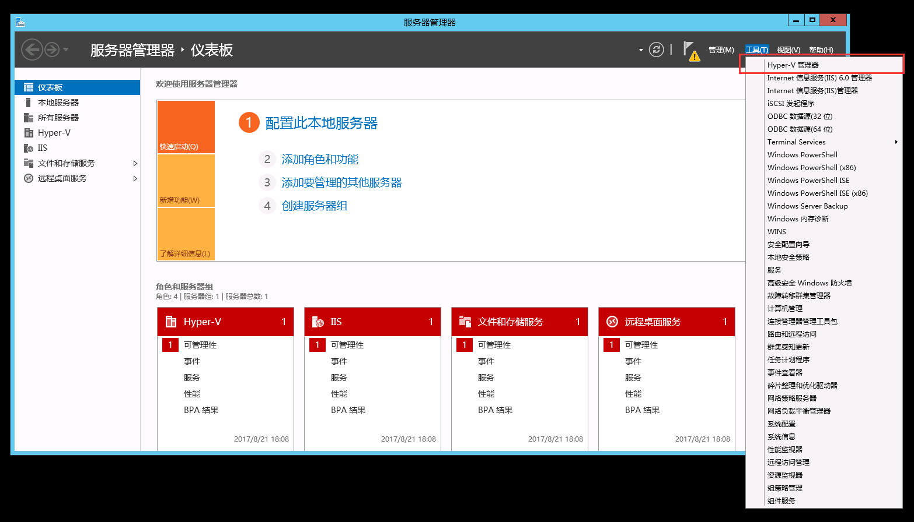

## 打开虚拟机创建向导

点击右侧界面中【操作】【虚拟机】，打开【新建】，打开虚拟机创建向导

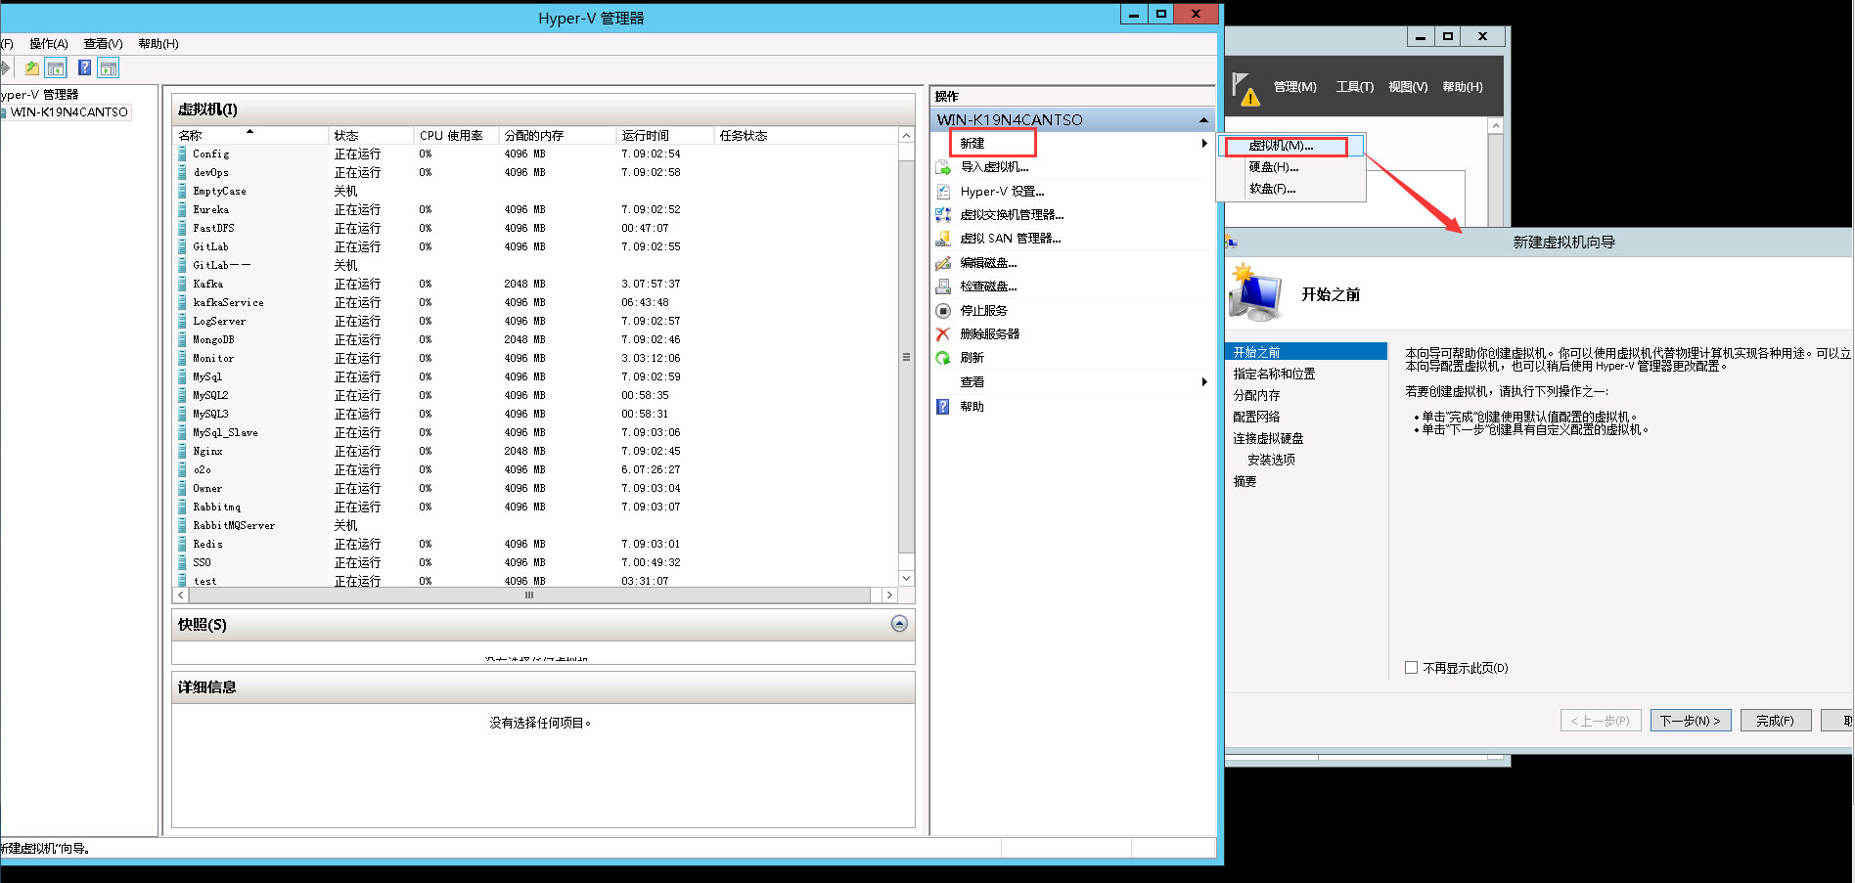

## 设置虚拟机名称

点击下一步，设置虚拟机名称，可自行设置定义名称，这里设置成【NewseeTest】：

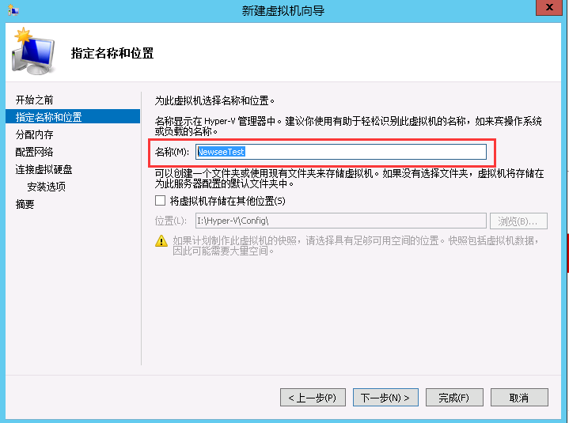

## 设置内存大小

分布式部署时一般为4GB，单机版建议在30GB以上

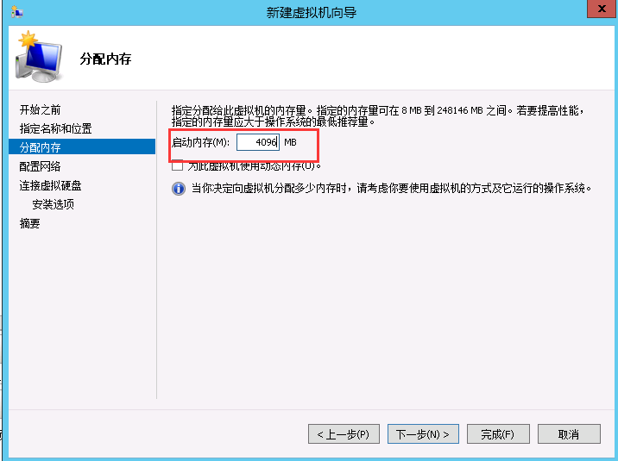

## 暂时不配置网络

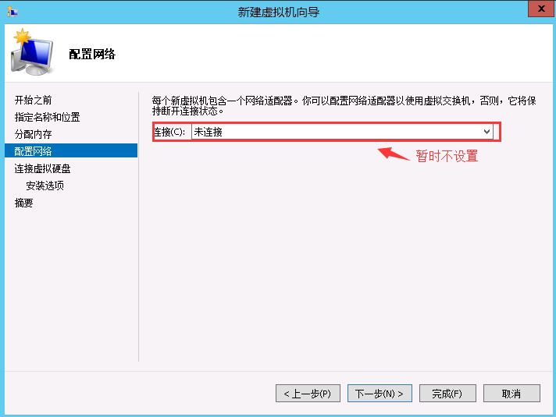

## 连接虚拟硬盘

**一般无需更改**

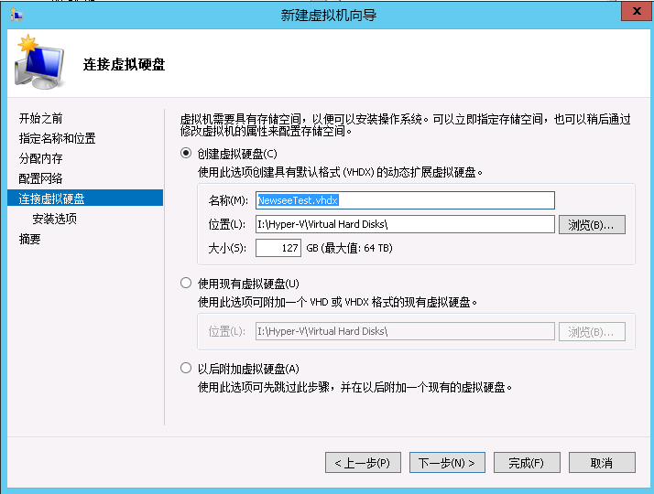

## 选择安装镜像

在安装选项中选择【从引导CD/DVD-ROM安装操作系统】，选择镜像文件【01相关软件\CentOS-7-x86_64-DVD-1611.iso】

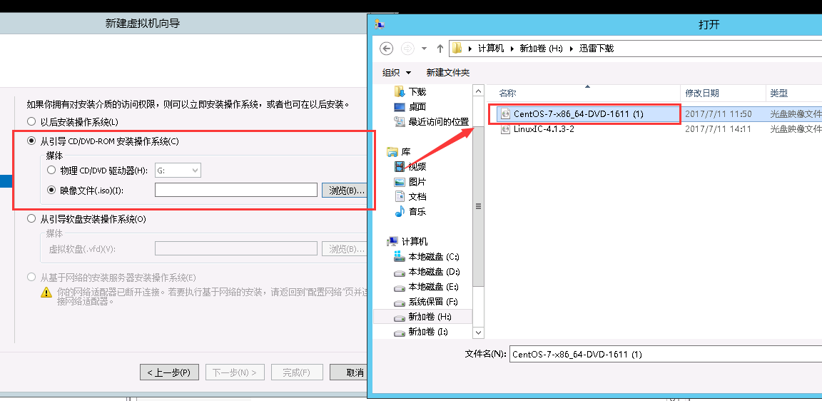

## 完成虚拟机安装设置

点击完成，虚拟机列表中将新增名为“NewseeTest”的虚拟机

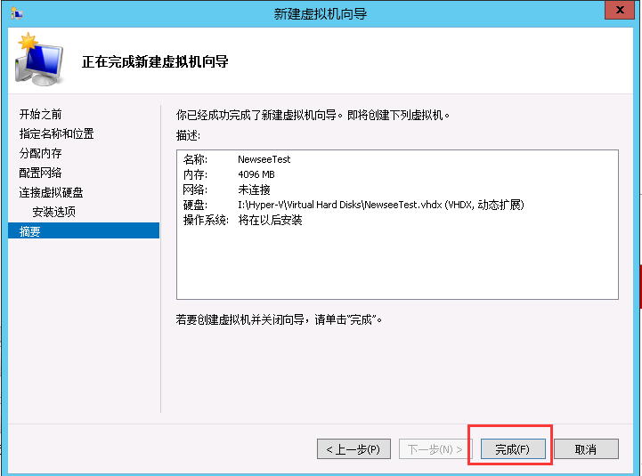

## 打开虚拟机

双击当前新增的虚拟机，将出现右侧虚拟机连接界面

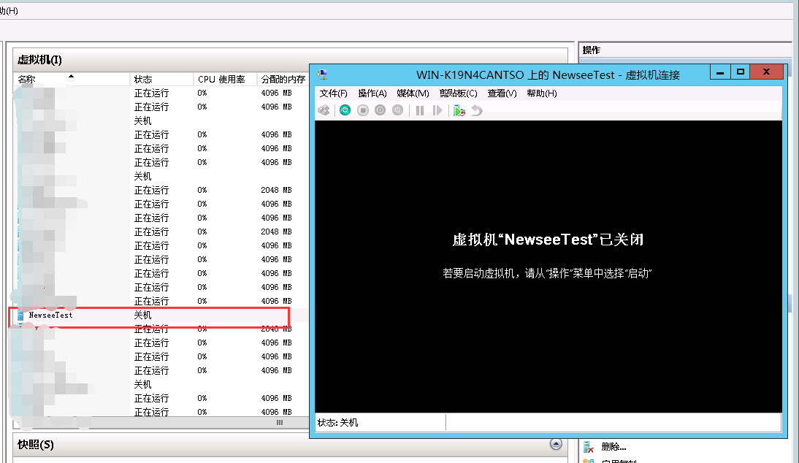

## 等待出现语言选择界面

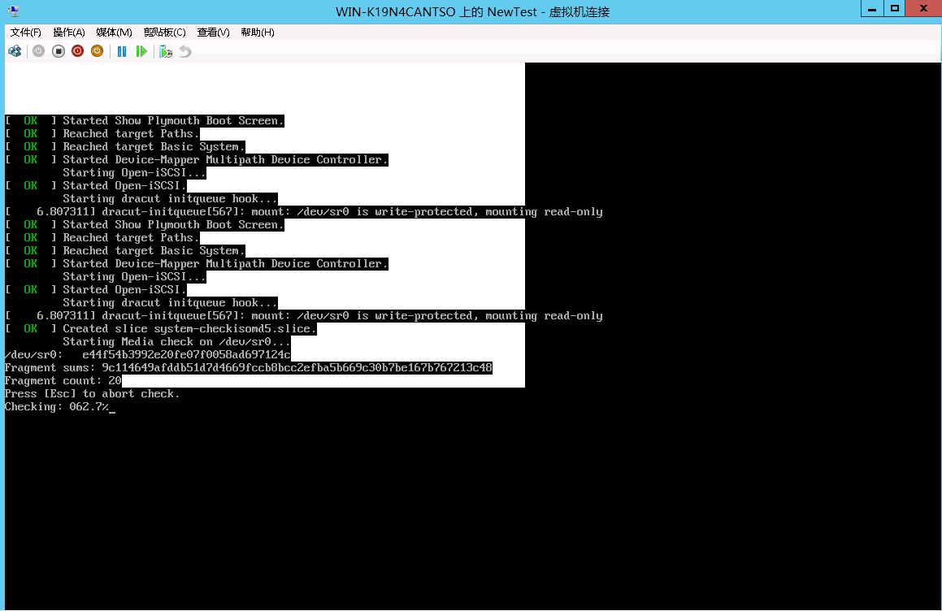

## 选择语言：英文

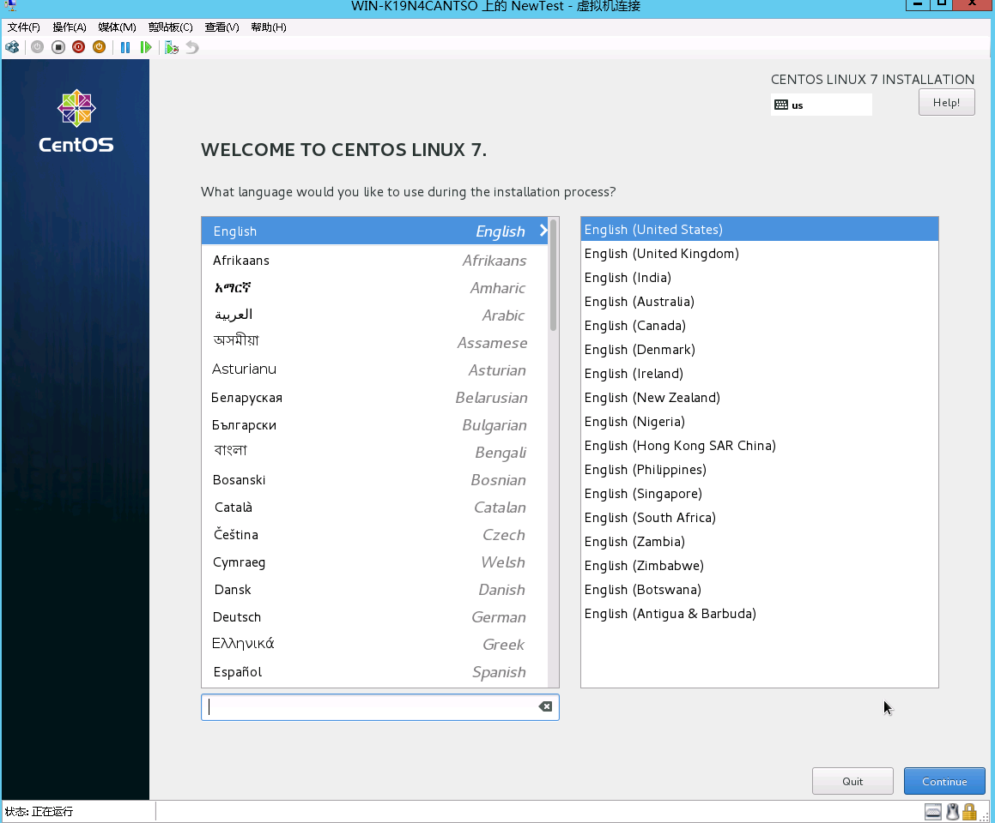

## 选择时区：shanghai

选择完毕，点击DONE

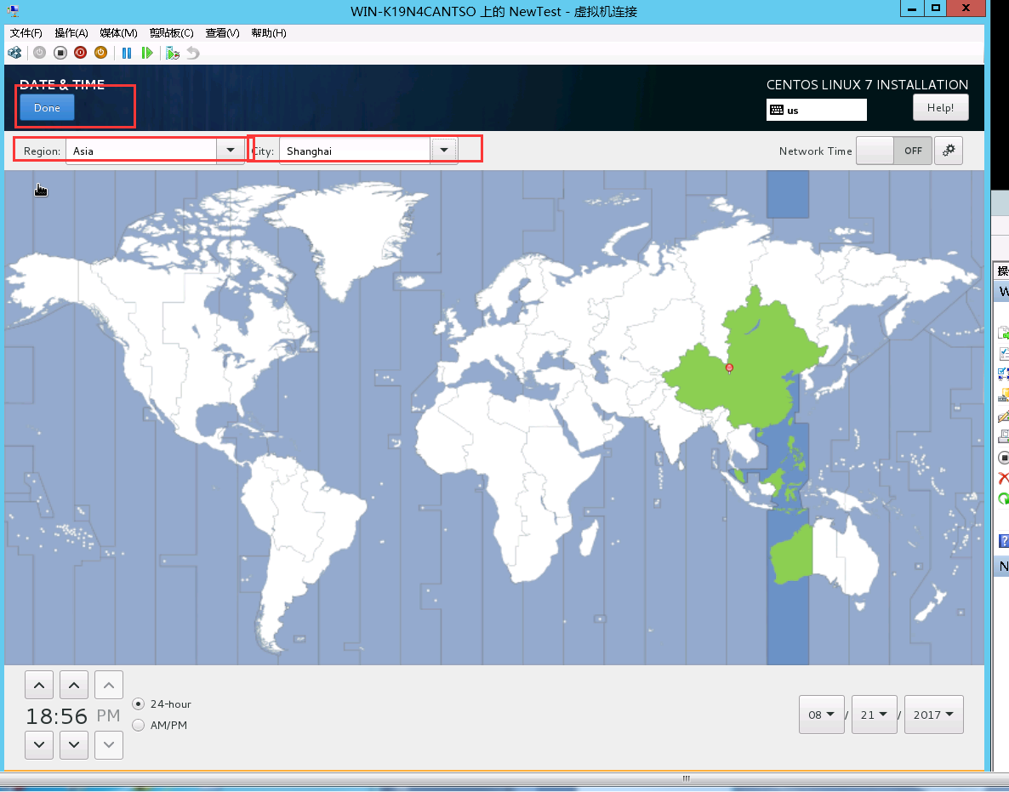

## 设置键盘语言

输入chi可查询到Chinese，选择它并点击Add

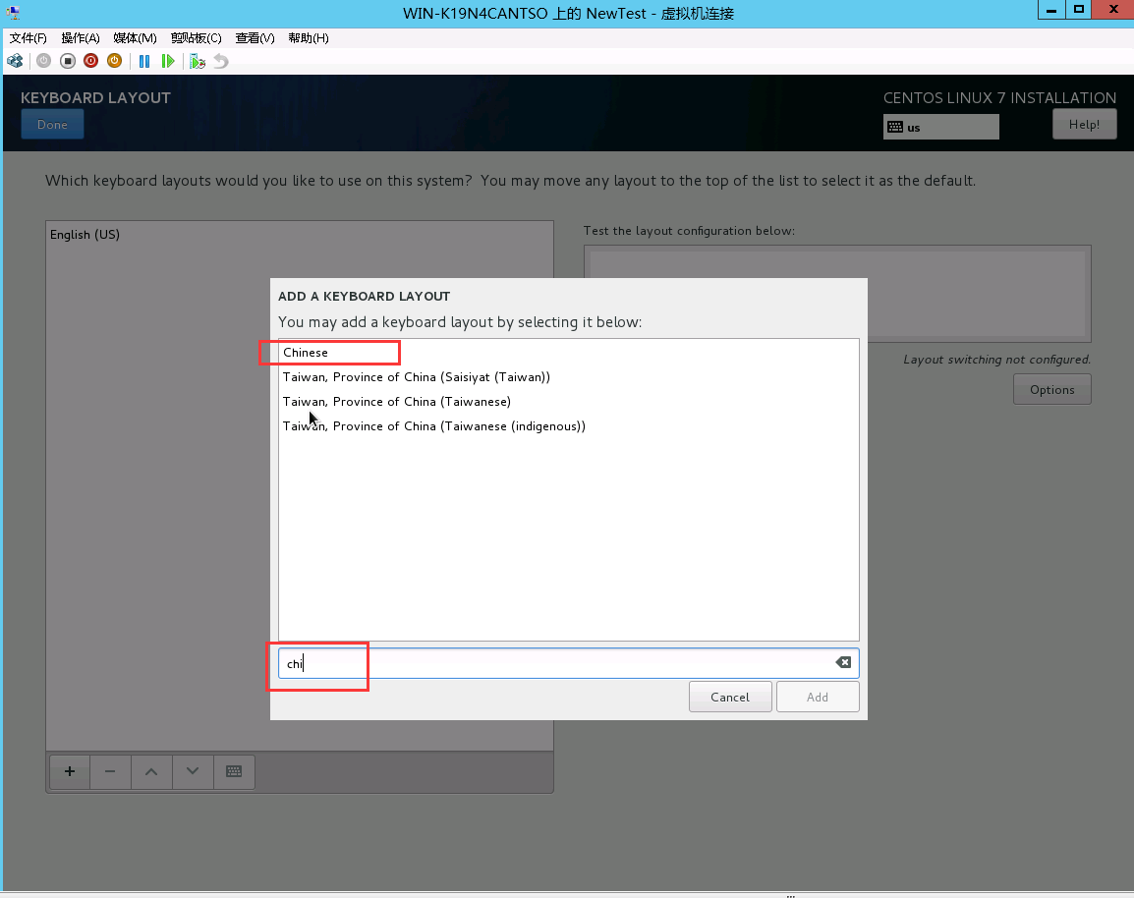

## 设置支持语言

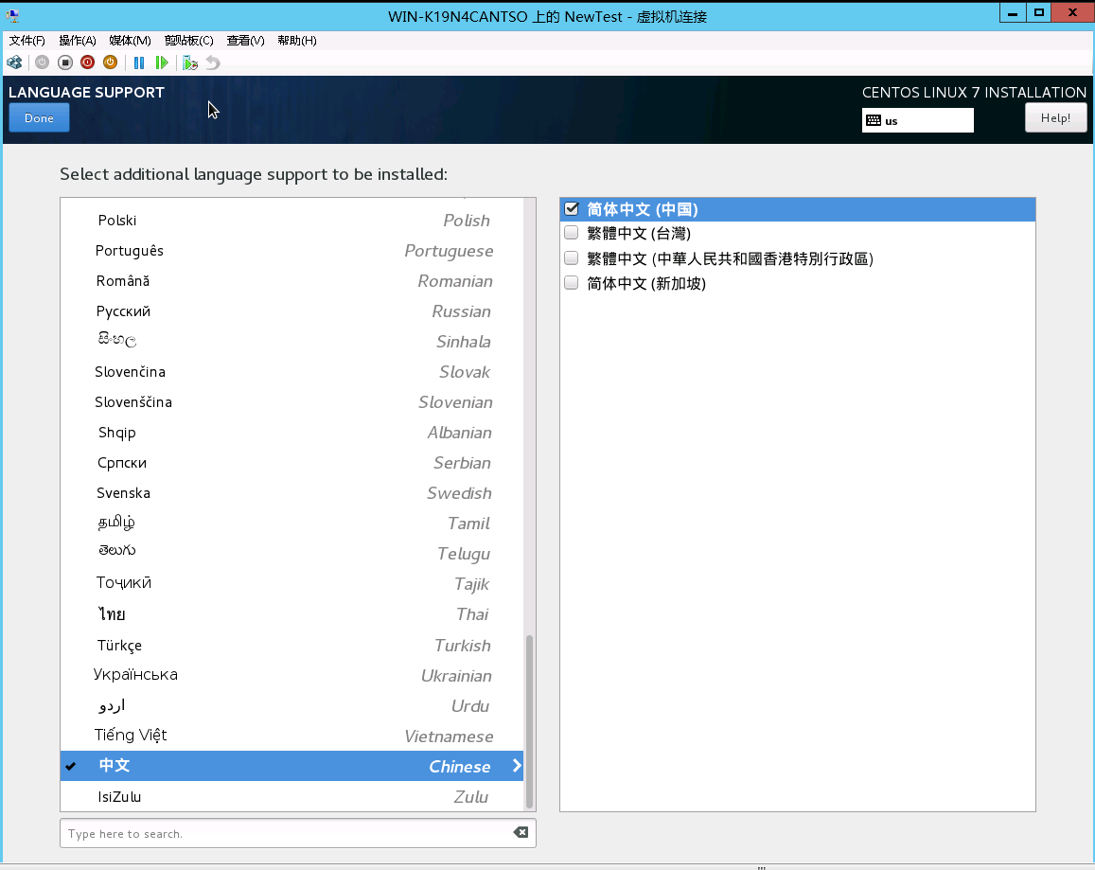

## 设置安装源

**点击INSTALLATION SOURCE，进行设置安装源**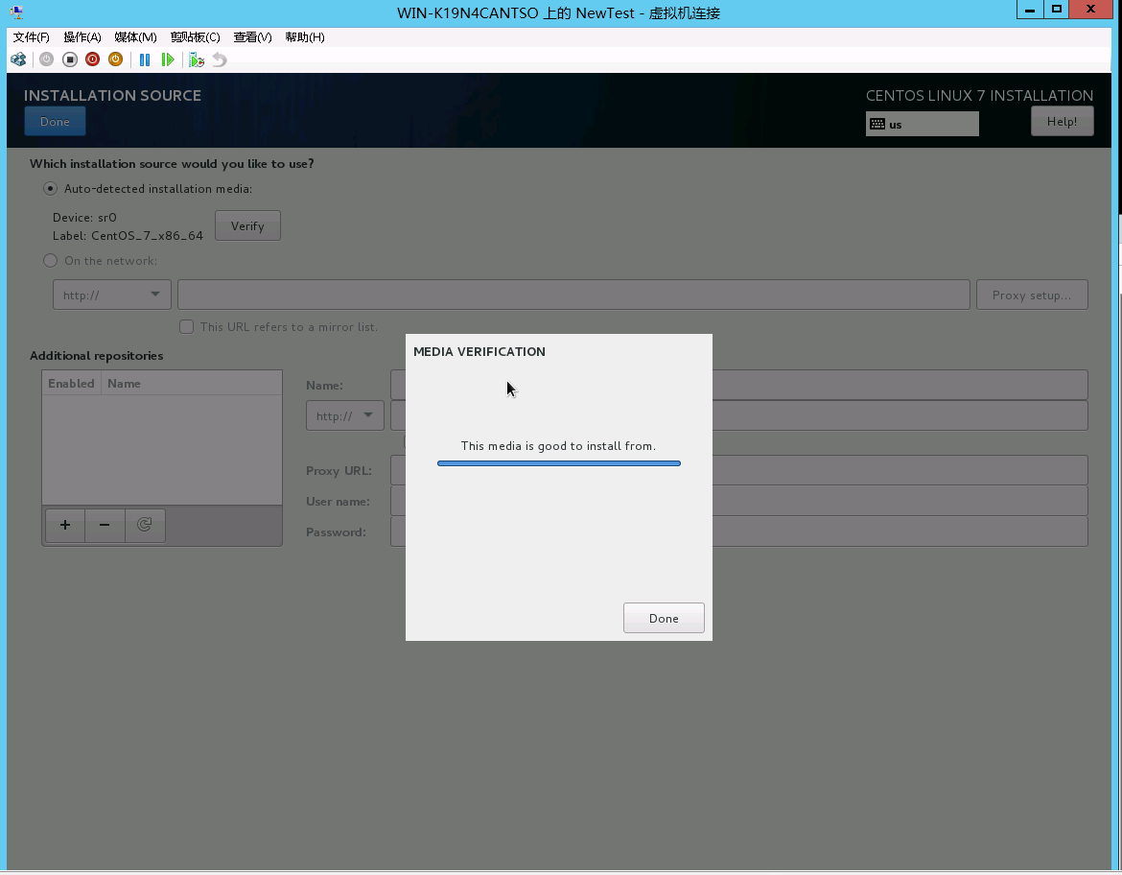

## 安装分区

**如果不需要进行分区，直接点击【Done】按钮**

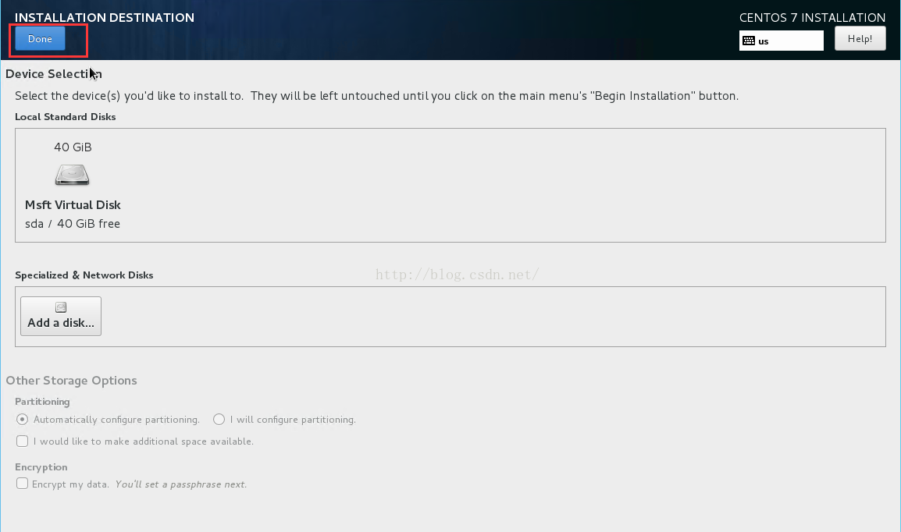

## 设置网络&主机名

**选择【On】按钮后，然后点击【Done】按钮**

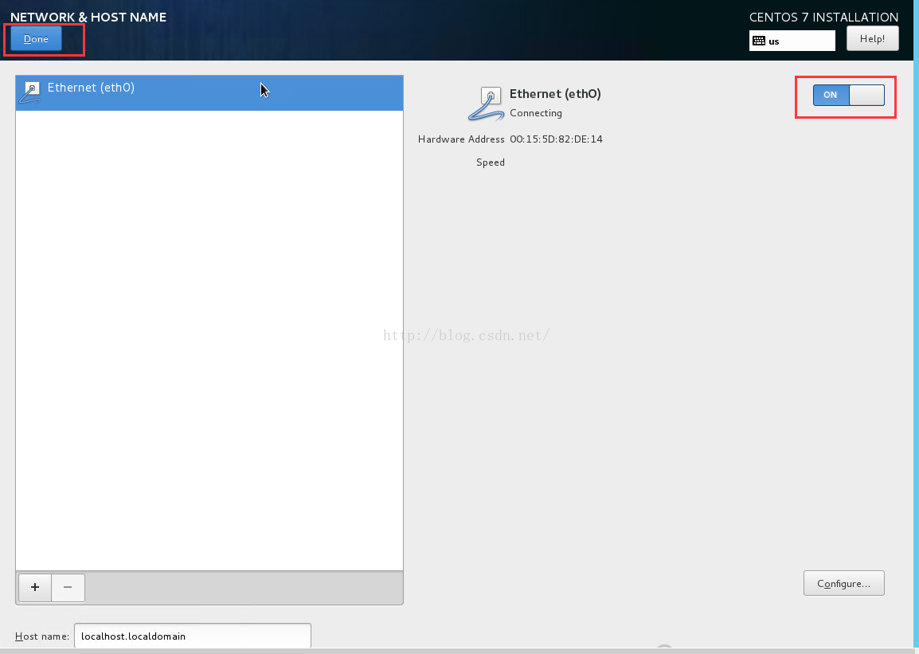

## 开始安装centos

**点击Begin Installation按钮进行安装。**

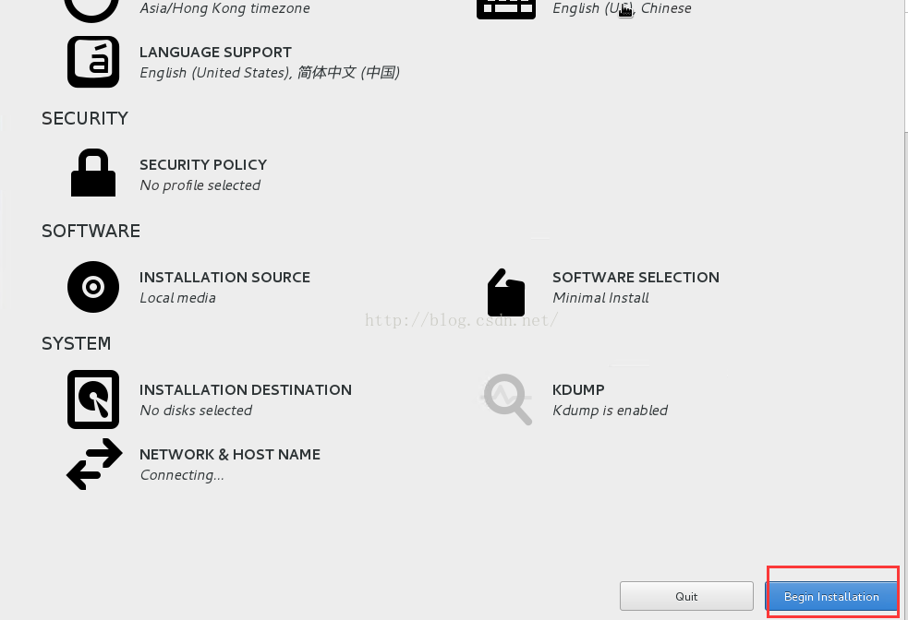

## 设置密码

**在【USER SETTINGS】中设置密码**

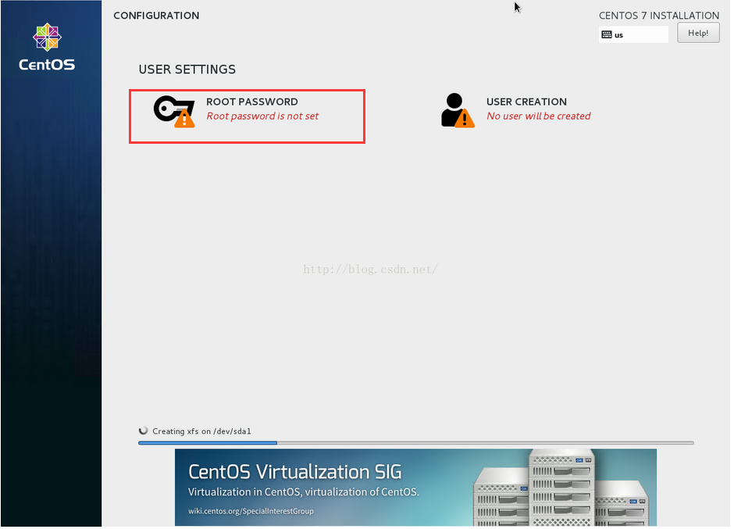

设置好密码后，两次密码需一致，点击Done，若出现you have provided a weak Press Done again to use anyway.意思是设置的密码过于简单，可忽略该提示，继续点击Done。

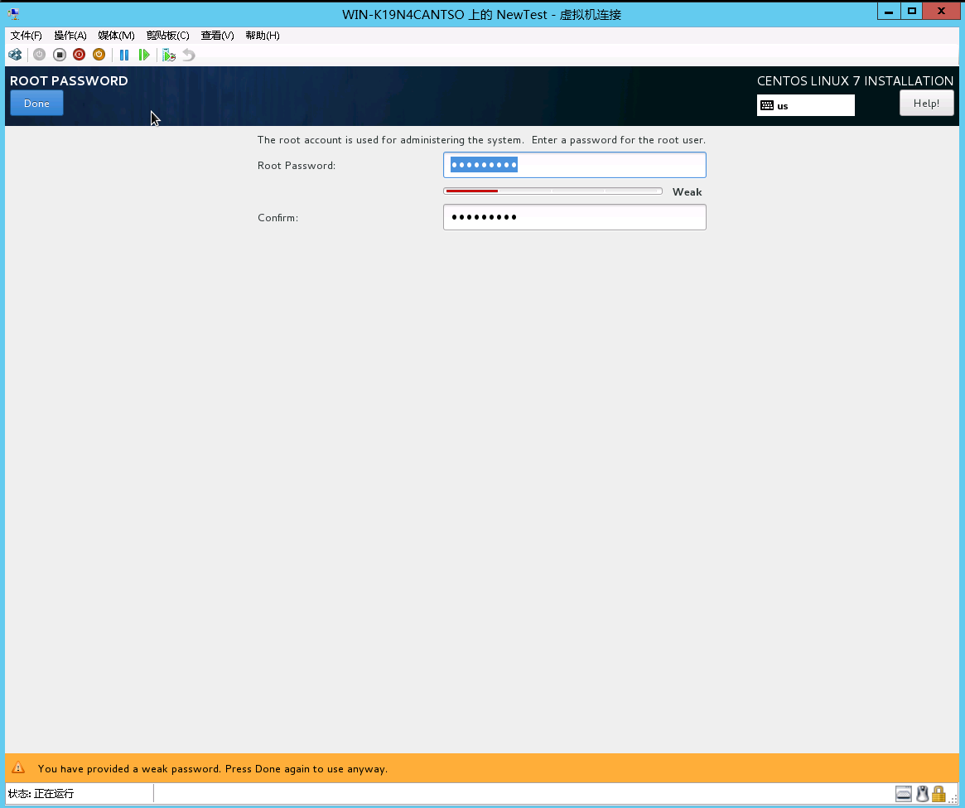

## 安装完成

完成后点击reboot按钮重启机器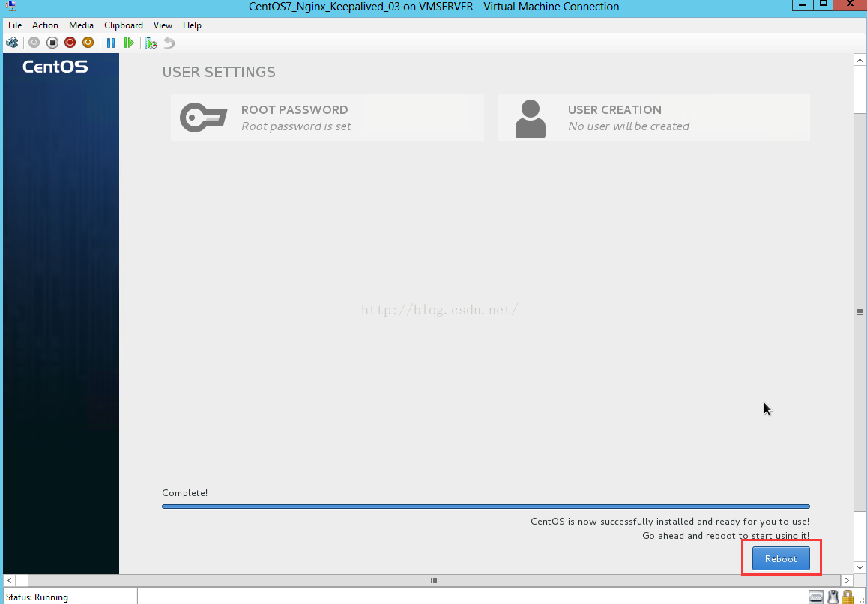

## 登录

**用户名：root；密码：刚才设置的密码，登陆时注意键盘的数字键有没有开启**

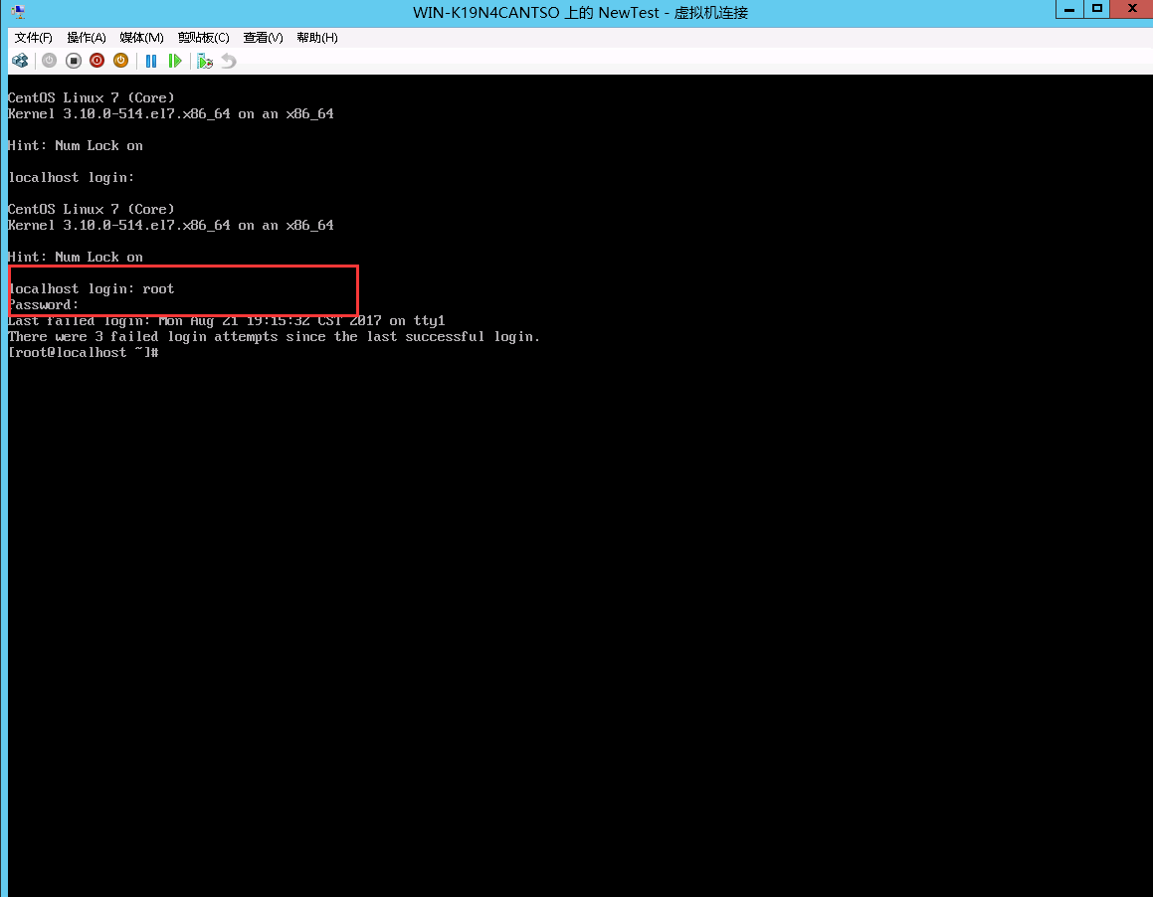

虚拟机网络设置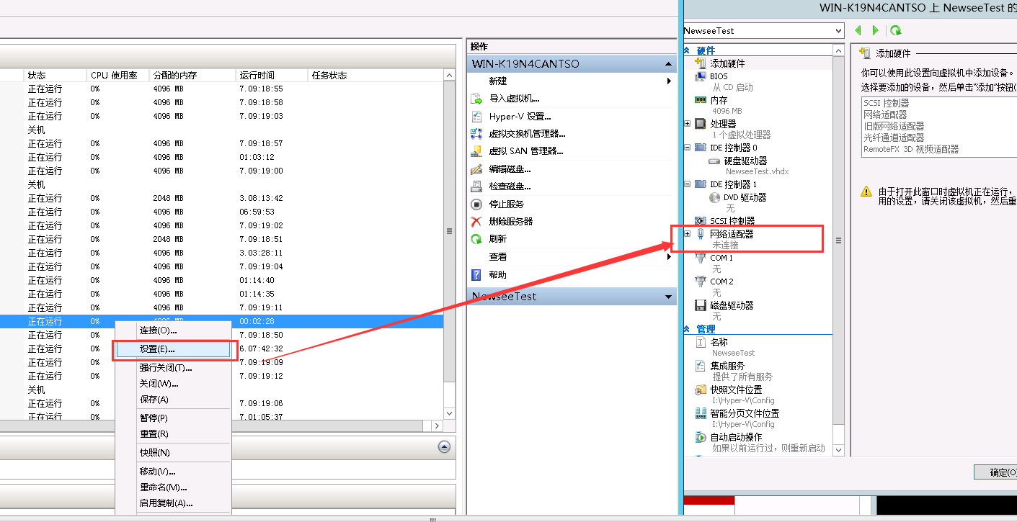

## 配置网络适配器

添加硬件-选中 旧版网络适配器-点击 添加

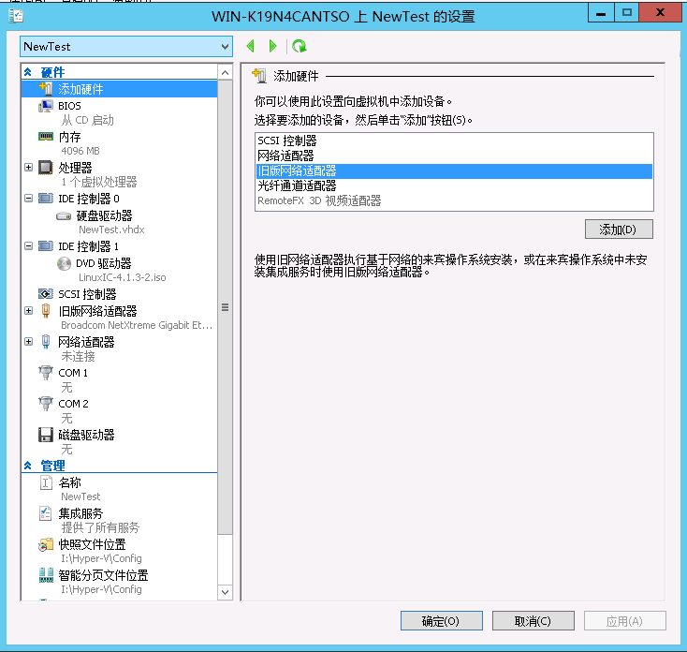

在旧版网络适配器窗口中，虚拟交换机选择：Broadcom.....

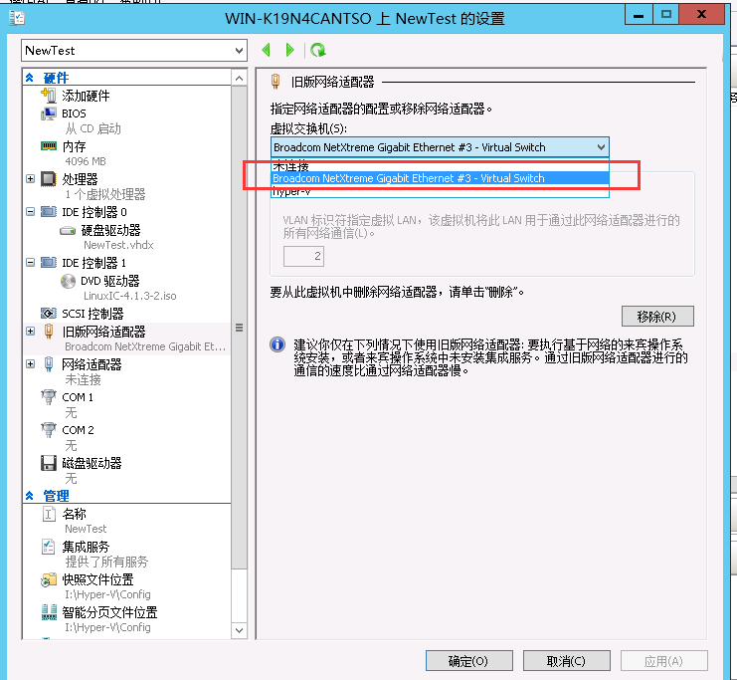

## 安装Linux Integration Services

点击【加载光盘镜像】-【媒体】-【DVD驱动器】-【插入磁盘】

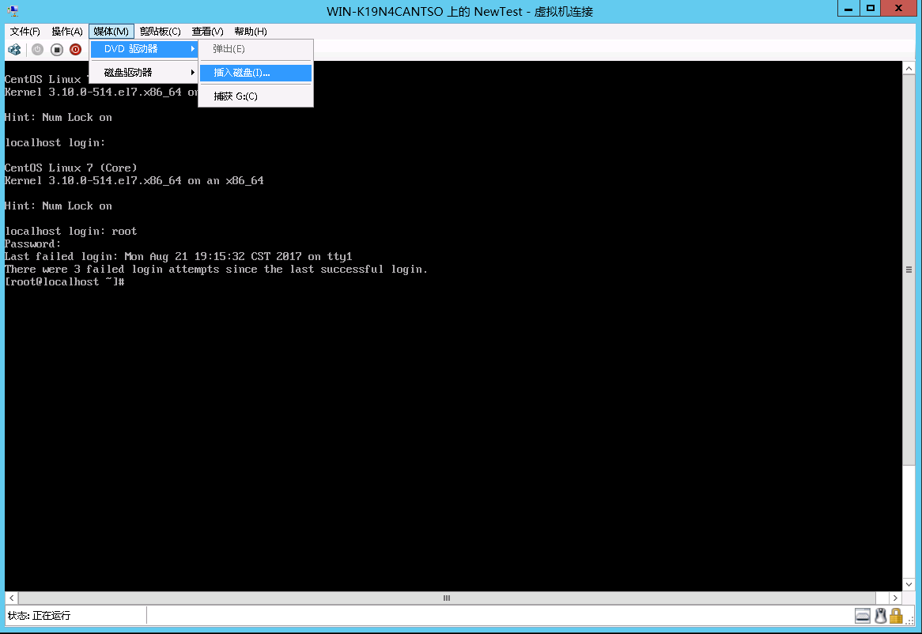

打开 【01相关软件\ LinuxIC-4.1.3-2.iso】，选择Linux光盘映像

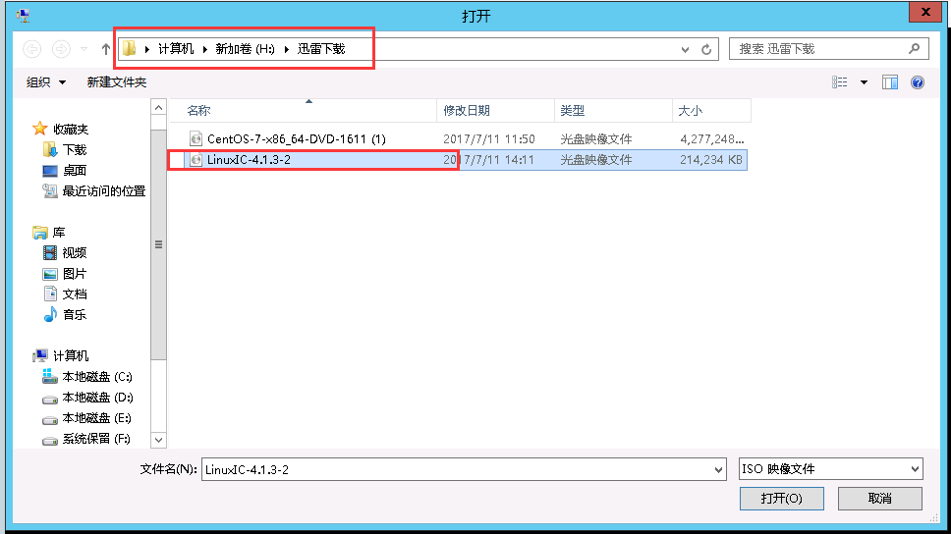

## 挂载光盘镜像并安装,输入以下命令安装

mkdir -p /mnt/cdrom

mount /dev/cdrom /mnt/cdrom

cd /mnt/cdrom

./install.sh

安装完成后，出现如下效果，输入【reboot】命令重启虚拟机，

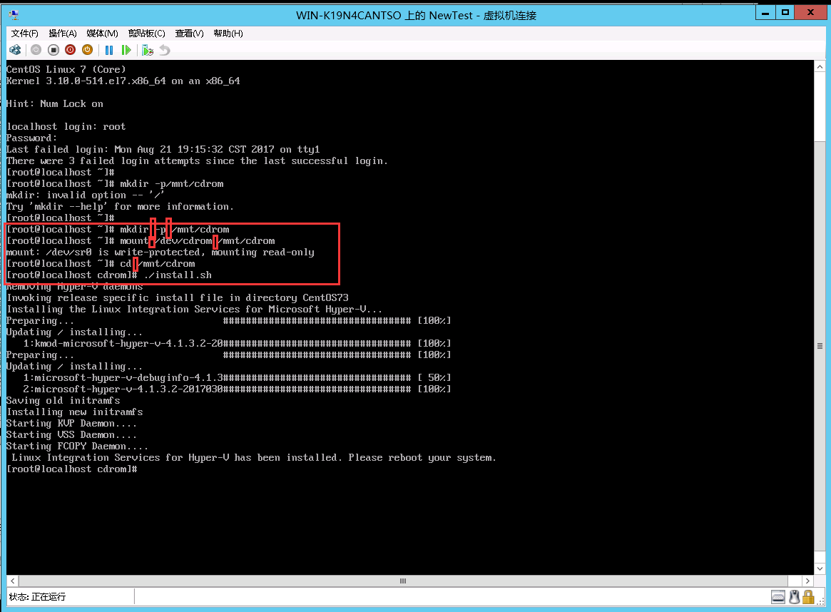

至此Linux虚拟机的安装已经全部完成。

1. **Linux配置**

本章主要讲述Linux的相关配置，主要有配置ip地址，关闭sellinux服务两个步骤。

## 配置IP

登录Linux系统，输入命令，编辑IP配置文件：

vi /etc/sysconfig/network-scripts/ifcfg-eth0

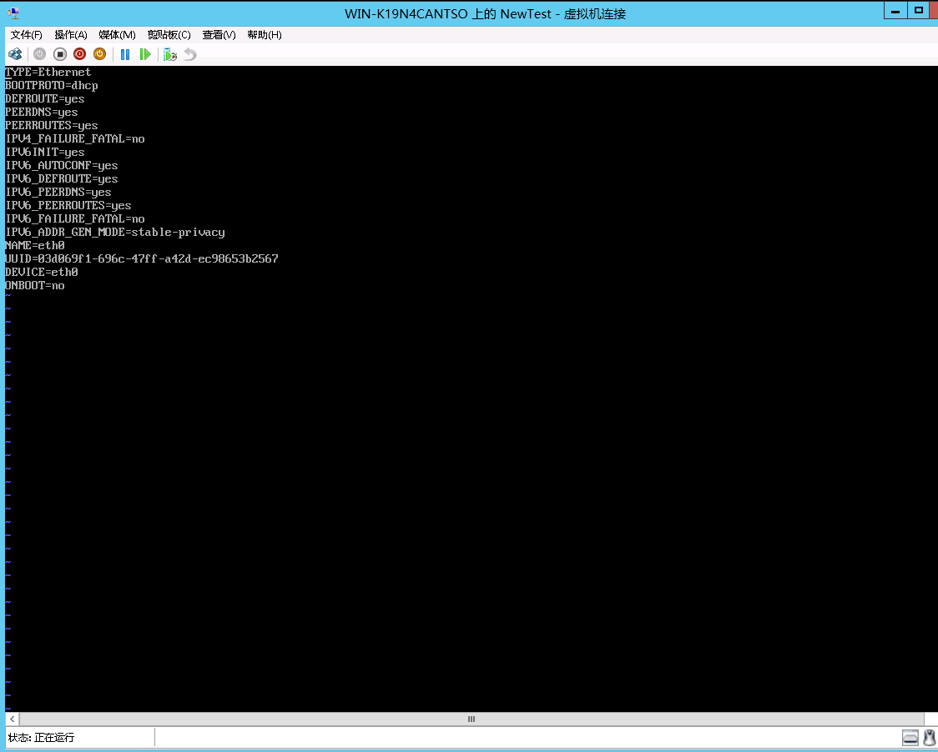

输入字母“i”后即可开始编辑（根据现有网络具体配置，不限定是以下值）

IPADDR=自定义

DNS1=192.168.1.1

DNS2=114.114.114.114

GATEWAY=192.168.1.1

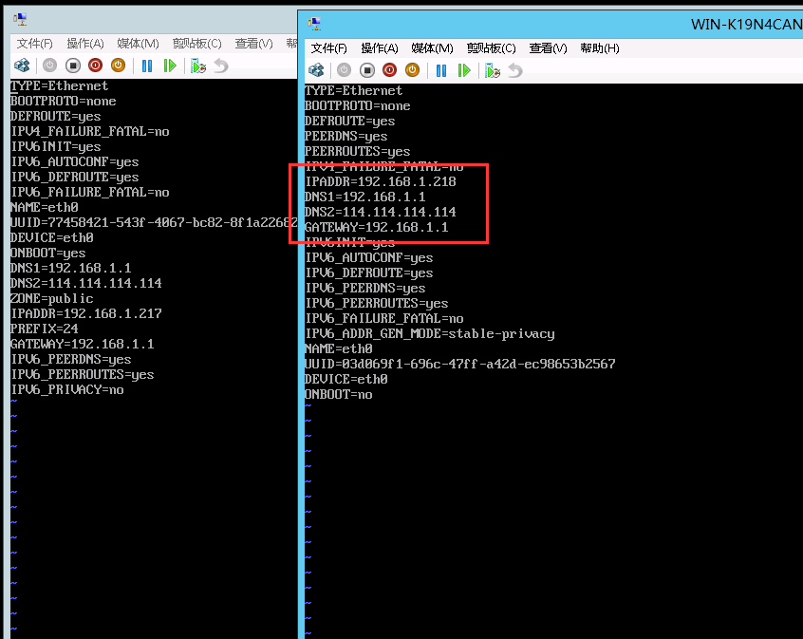

编辑完成后，按Esc键，输入:wq保存文件（信息可能在界面底部，注意观察）

输入systemctl restart network重启网络服务，

然后输入ip addr查看IP地址，显示所配置的IP。

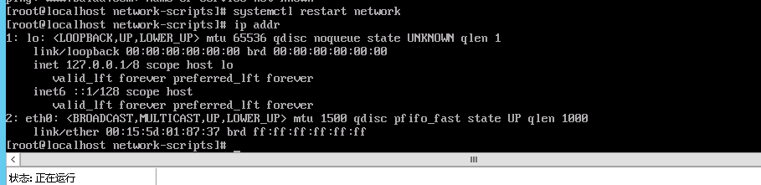

**测试配置是否正常：输入命令**

**ping www.baidu.com**

如若出现下图所示效果，则表示配置成功

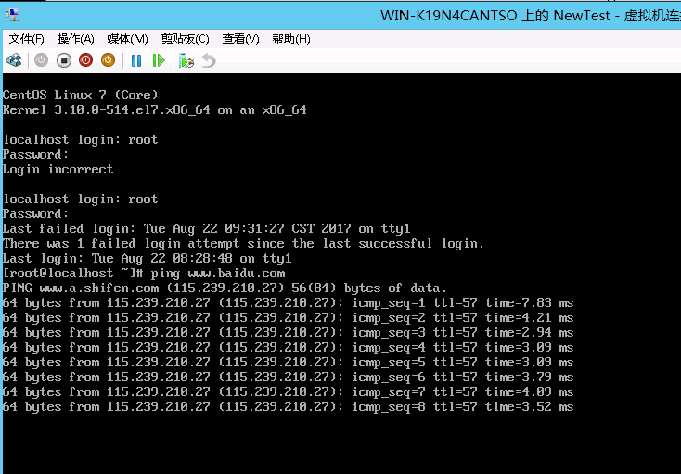

## 关闭SELLINUX

输入命令: vi /etc/sysconfig/selinux

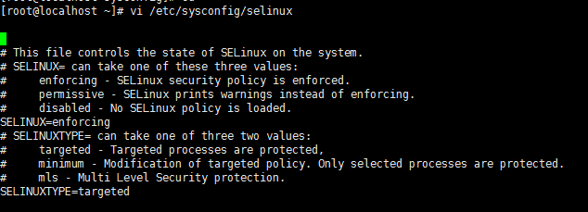

将SELLINUX=enforcing修改成SELINUX=disabled，按Esc键，再依次按:wq，保存修改，

输入命令【reboot】重启机器即可。

# 第四章 安装nginx

## 加入Nginx Repository

登陆Linux系统后，输入：sudo yum install epel-release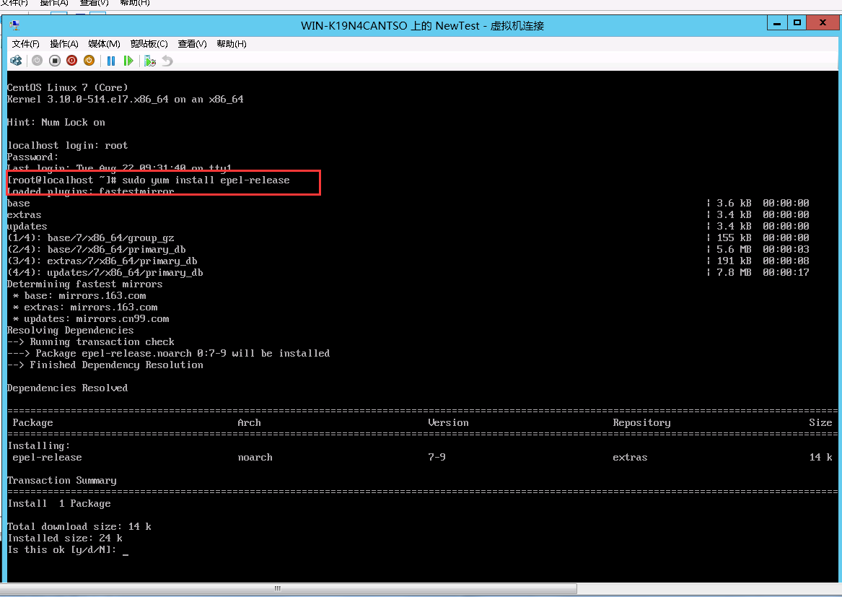

## 出现询问“Is that OK？”后，输入字符 " y" 继续，（两处）

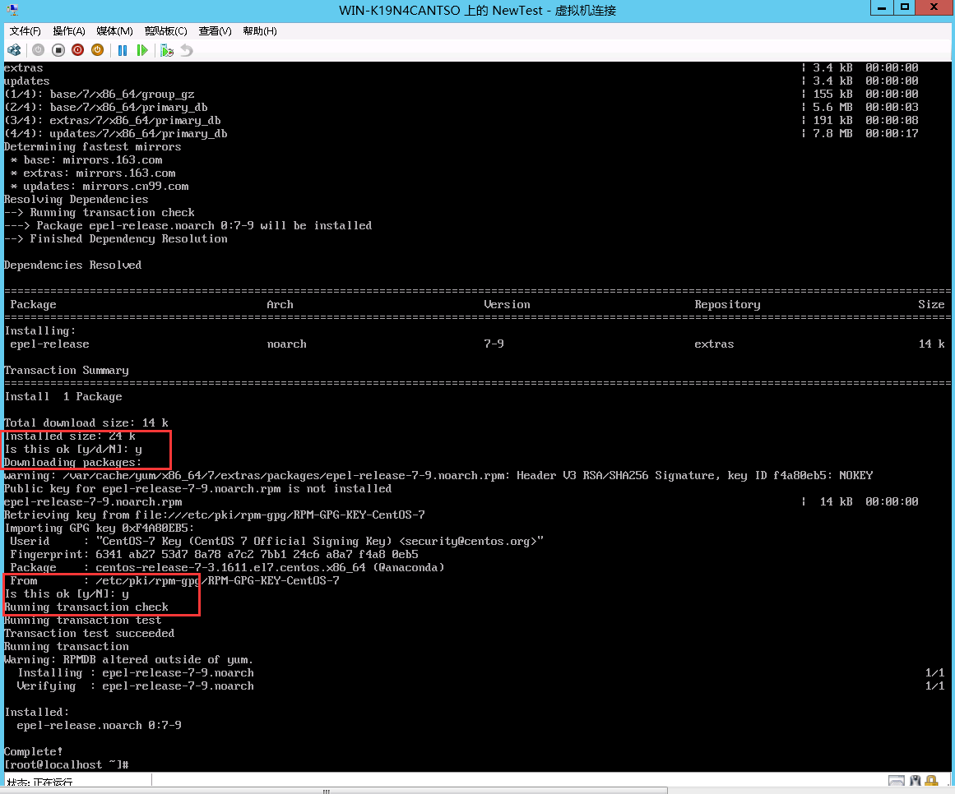

## 安装nginx

输入：sudo yum install nginx

当询问“Is that OK？”后，输入字符 " y" 继续

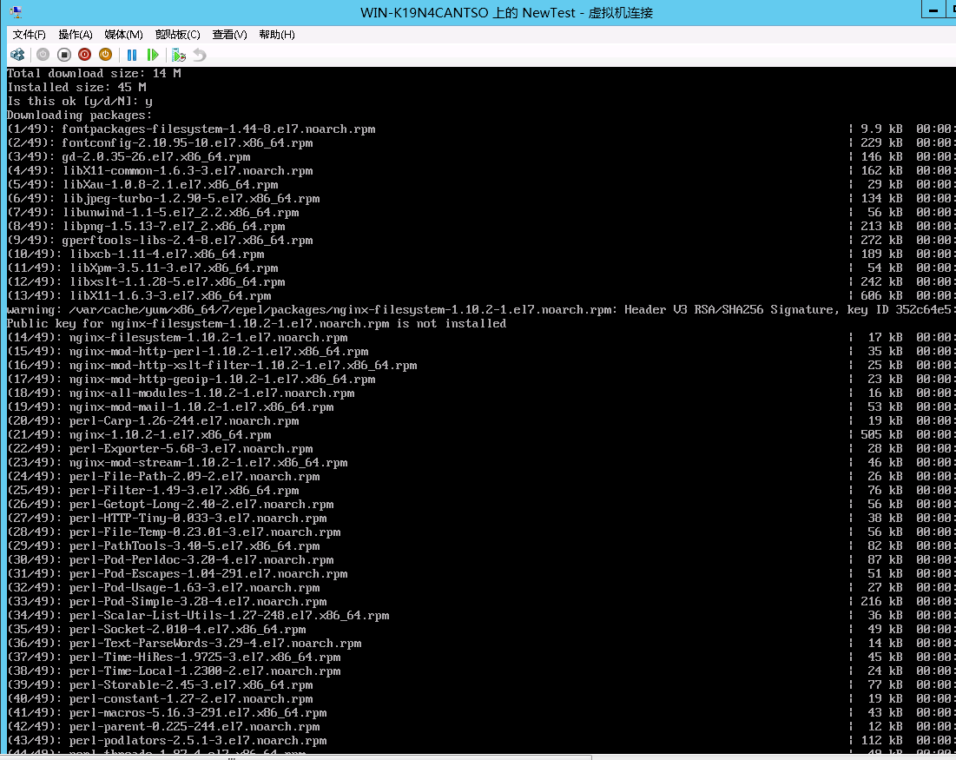

## 启动Nginx

输入：sudo systemctl start nginx

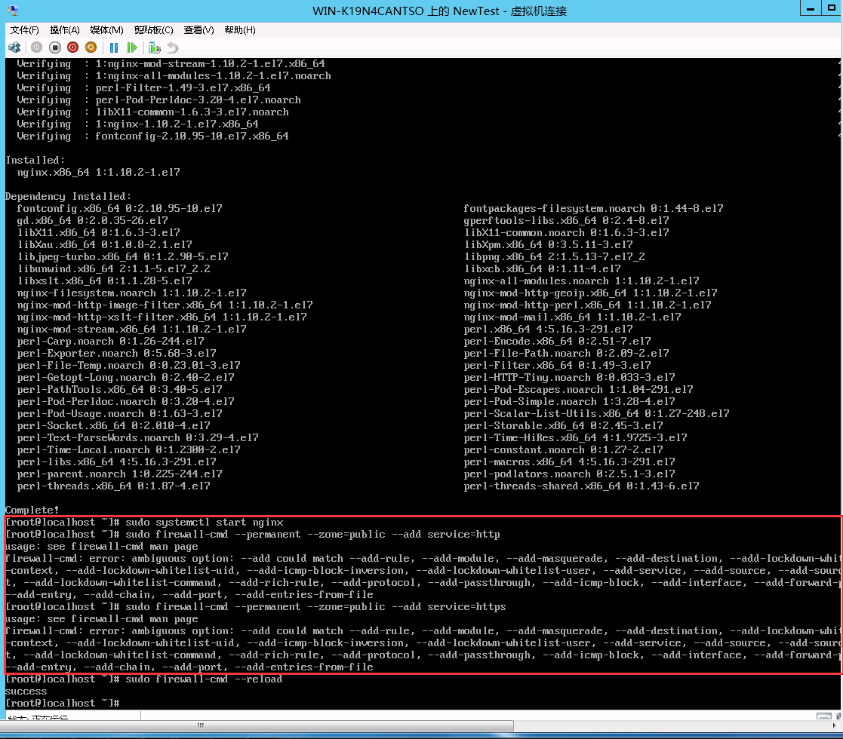

依次输入下面的命令允许HTTP和HTTPS访问

sudo firewall-cmd --permanent --zone=public --add-service=http

sudo firewall-cmd --permanent --zone=public --add-service=https

sudo firewall-cmd --reload

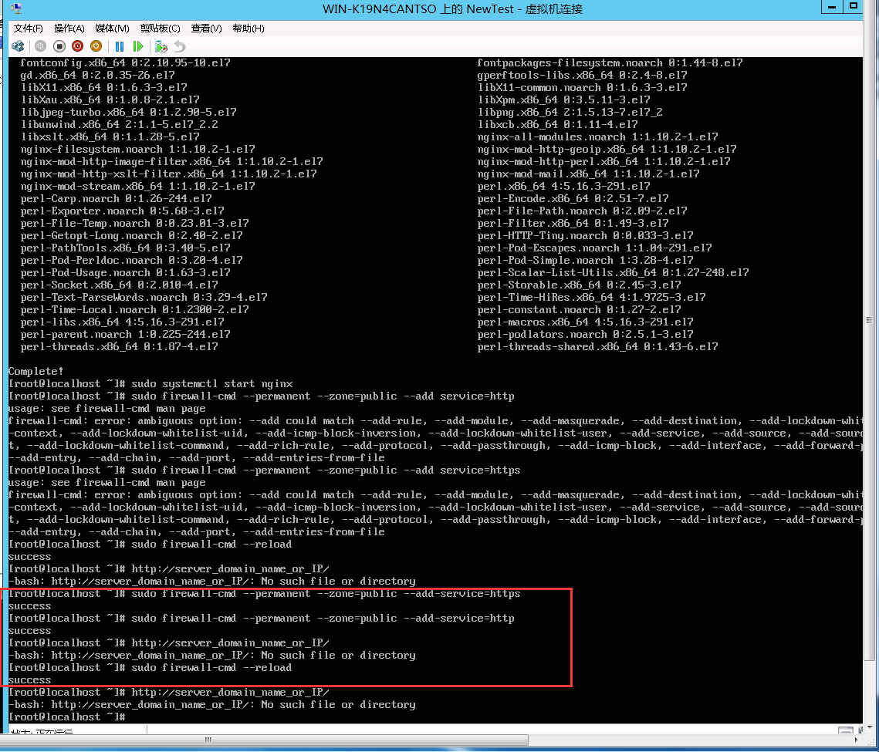

## 测试是否成功

在浏览器（注意是浏览器，不是虚拟机中）输入刚才设置的IP，出现如下Nginx页面则成功

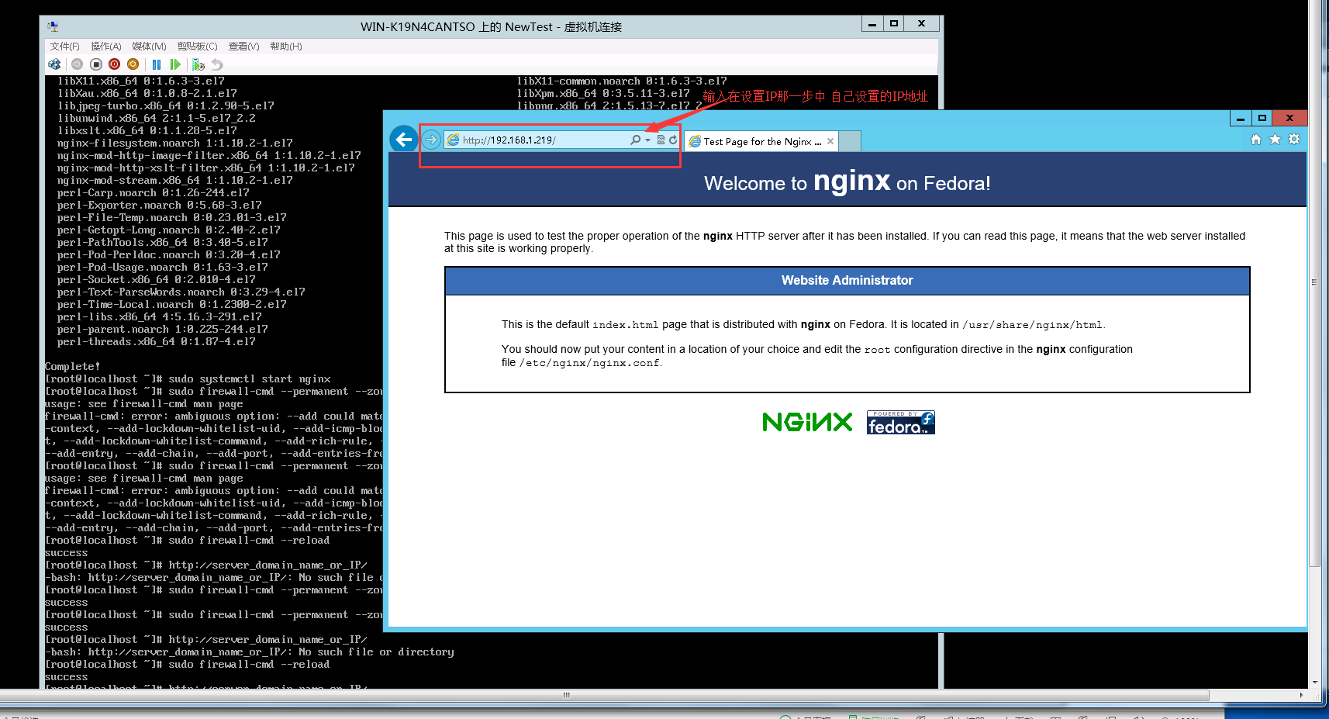

## 设置开机启动

如果想让Nginx在系统启动的时候一起启动，可以执行下面的命令

sudo systemctl enable nginx

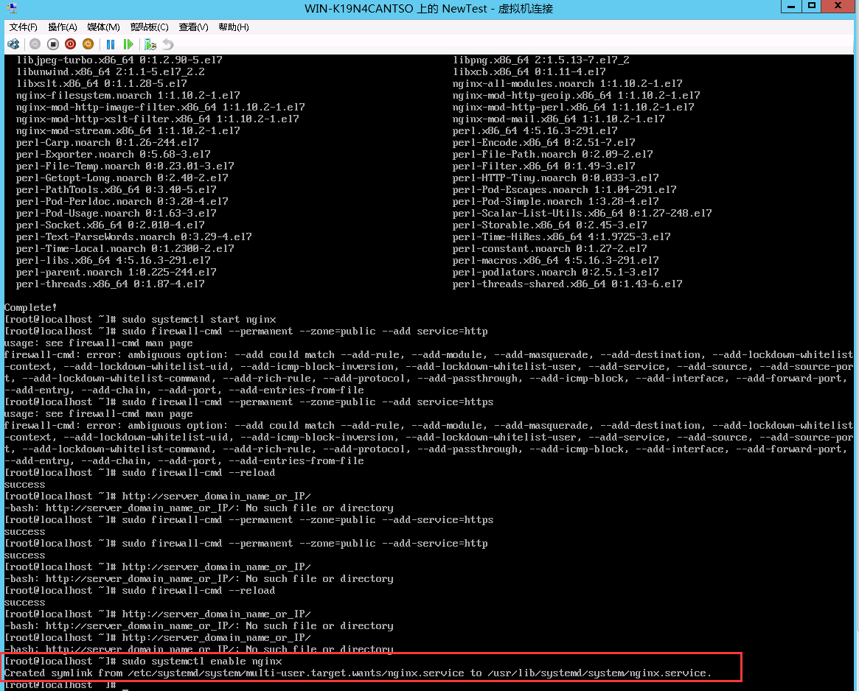

## 配置nginx.conf

输入以下命令，编辑nginx.conf

vi /etc/nginx/nginx.conf

加入下面配置：

server {

listen 80;

location /api/ {

proxy_pass http://{本linux机器ip}:7777/;

proxy_redirect off;

proxy_set_header Host $host;

proxy_set_header X-Real-IP $remote_addr;

proxy_set_header X-Forwarded-For $proxy_add_x_forwarded_for;

}

location / {

root /home/www/web;

try_files $uri $uri/ @router;

index index.html index.htm;

}

location @router {

rewrite ^.*$ /index.html last;

}

}

编辑完后效果如下：

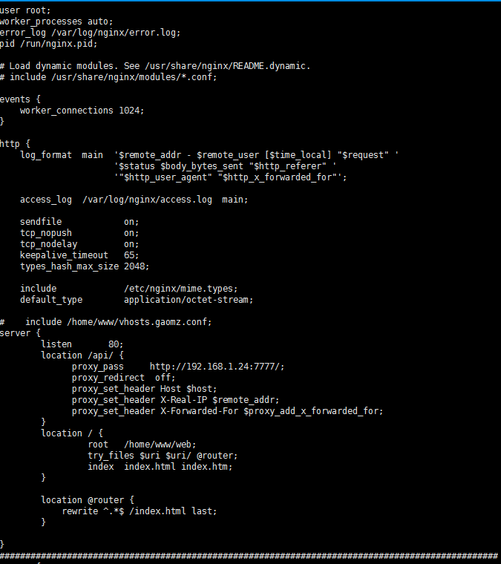

输入以下命令，重新加载nginx配置即配置完成：

/usr/sbin/nginx -s reload

**第五章 安装docker**

本章主要讲述基本docker运行环境的步骤，几乎所有的数据库和服务都运行在docker环境中。任意找台windows的机器安装好【01相关软件\Xftp-5.0.1235.exe】作为linux上传文件的工具。

## 上传docker安装包

将【01相关软件\docker.rpm】文件通过Xftp上传至Linux机器的【/home/docker】文件夹中。

## 开始安装docker

**输入以下命令，开始安装docker：**

yum install /home/docker/docker.rpm

如遇到要确认的选项，输入y然后回车即可。

## 启动docker服务

**安装完成后，输入以下命令启动docker服务：**

systemctl start docker

## 确认安装完成

**输入以下命令，确认安装效果，如出现下图所示的效果，则证明安装成功。**

docker ps



## 设置开机启动

**输入以下命令，设置docker为开机启动**

systemctl enable docker

# 第六章 安装redis

**本章主要介绍安装redis缓存的步骤。**

## 查找redis镜像

输入以下命令，查找redis镜像，出现如下图所示的效果：

docker search redis

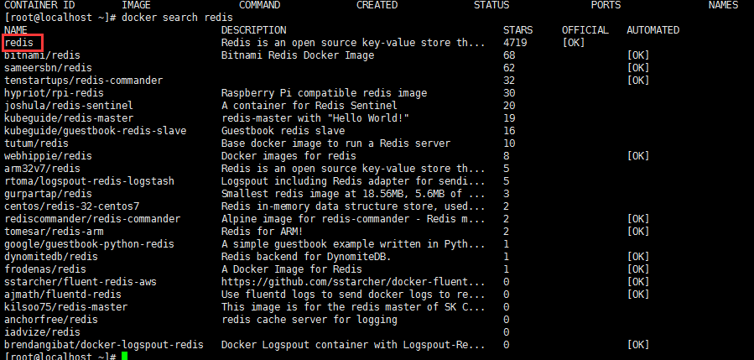

## 下载redis镜像

**输入以下命令，拉取redis镜像,这里选择名为【redis】的镜像，等待镜像下载完成，如下图所示：**

docker pull redis

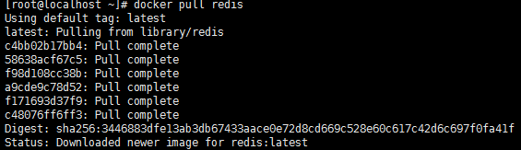

## 查看镜像是否下载成功

**输入以下命令，查看redis镜像是否下载成功**

docker images

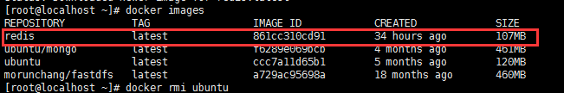

## 准备配置文件redis.conf

### 1）输入以下命令准备配置文件存储文件夹

mkdir -p /home/docker/redis

### 2）输入以下命令，下载redis.conf配置文件

wget https://raw.githubusercontent.com/antirez/redis/3.0/redis.conf -O /home/docker/redis/redis.conf

### 3）依次输入以下命令，修改配置文件中的ip地址

cd /home/docker/redis/

#下面的ip地址【192.168.1.40】需要修改成你Linux机器的ip地址

sed -i 's/# slaveof 192.168.1.40 6379/slaveof redis-master 6379/g' redis.conf

## 创建redis主数据库

执行以下命令，创建redis主数据库

docker run --name redis-master -p 6379:6379 -d redis



如出现上述【IPV4 forwarding is disabled】的警告，则需输入以下命令，编辑00-system.conf文件

vi /usr/lib/sysctl.d/00-system.conf，添加行【net.ipv4.ip_forward = 1】，编辑完后效果如下，保存退出：

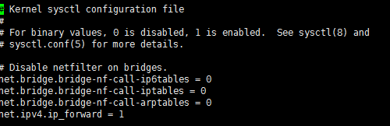

输入命令，重启网络服务

systemctl restart network

删除刚才创建的redis容器，重新生成:

docker rm –f docker-master



docker run --name redis-master -p 6379:6379 -d redis



主redis数据库docker 容器创建成功。

## 创建redis从数据库

输入以下命令，创建redis从数据库

docker run --link redis-master:redis-master -v /home/docker/redis/redis.conf:/usr/local/etc/redis/redis.conf --name redis-slave1 -d redis redis-server /usr/local/etc/redis/redis.conf



查看创建结果：

docker ps



## 开放6379端口

firewall-cmd --zone=public --add-port=6379/tcp --permanent;firewall-cmd --reload;



## 确认是否成功

**通过客户端【redis desktop manager】连接redis数据库看是否能连接成功**

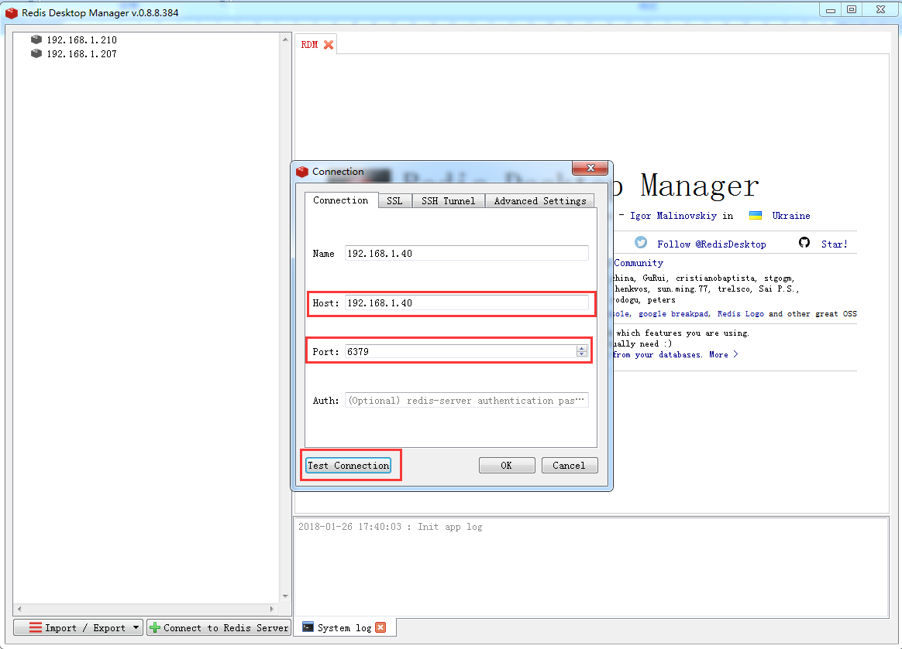

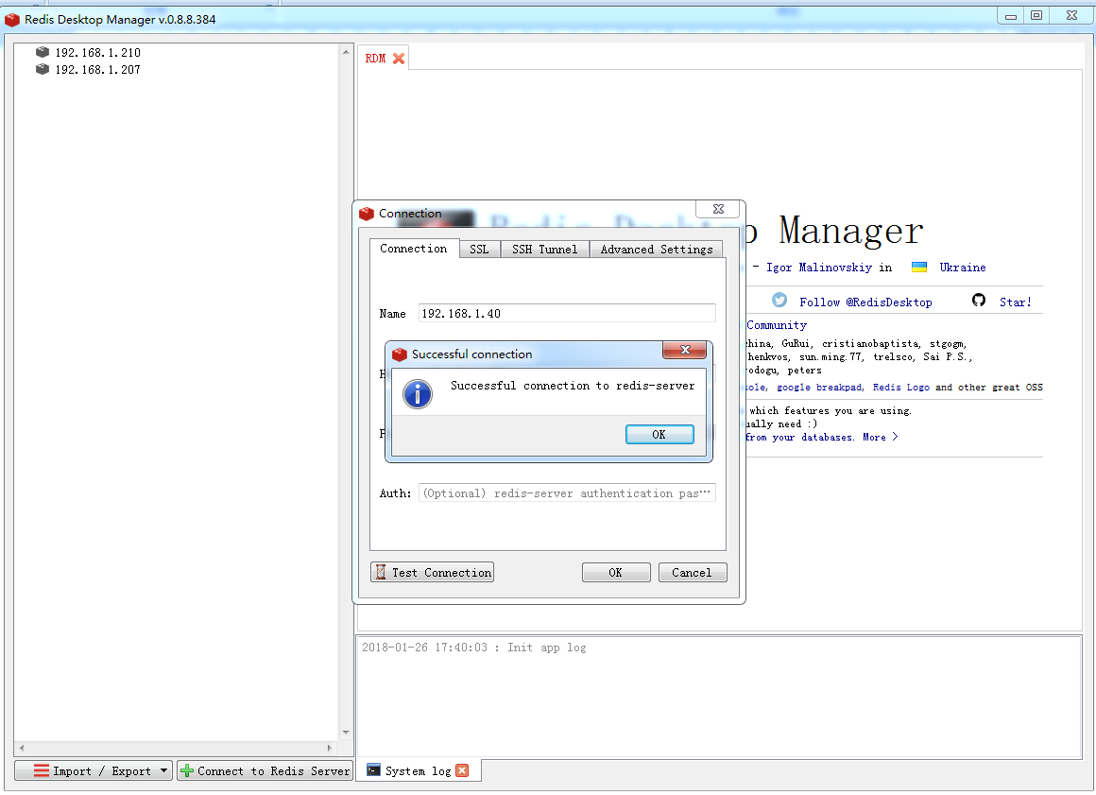出现上述【successful connection to redis-server】说明redis数据库创建成功,可以使用了。

# 第七章 安装mysql数据库

本章主要介绍安装mysql数据库的具体步骤。

## 搜索mysql的docker镜像

输入以下命令，搜索mysql的docker镜像

docker search mysql

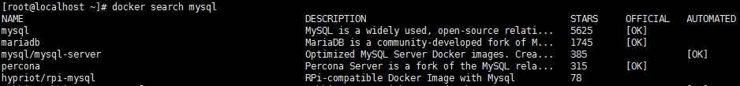

## 下载mysql镜像

**输入以下命令下载镜像，这里选择【mysql】镜像，等待下载完成：**

docker pull mysql

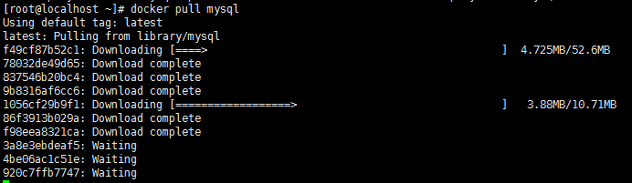

## 运行docker容器

**执行以下命令，运行docker容器**

docker run --name mysql -p 3306:3306 -v /etc/mysql/my.cnf:/etc/mysql/mysql.conf.d/mysqld.cnf -v /etc/mysql/data:/var/lib/mysql -e MYSQL_ROOT_PASSWORD=Newsee888 -d mysql



## 查看容器是是否运行成功

**输入以下命令，查看容器是否运行成功：**

docker ps



## 开放端口

**输入以下命令，开放3306端口**

firewall-cmd --zone=public --add-port=3396/tcp --permanent;firewall-cmd --reload;



## 使用远程连接工具，确认mysql是否安装成功

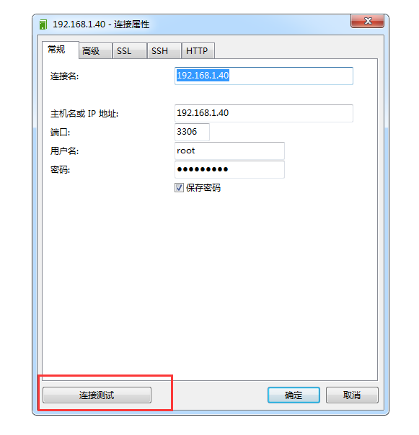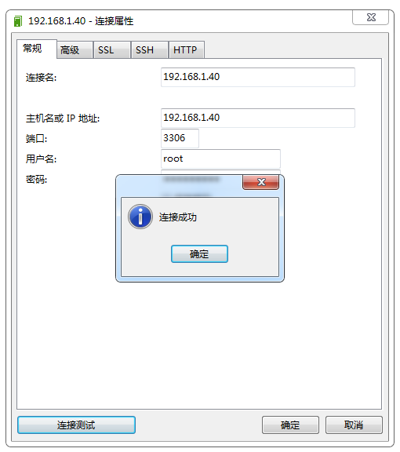

出现连接成功则说明已经创建成功，可以使用了。

# 第八章 安装mongodb数据库

本章主要介绍安装mongodb数据库的具体步骤。

## 搜索mongodb镜像

输入以下命令，搜索mongodb镜像

docker search mongo

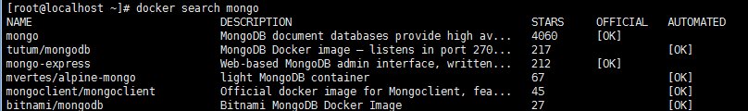

## 下载mongodb镜像

输入以下命令，下载mongodb镜像，这里选择名为【mongo】的官方镜像

docker pull mongo

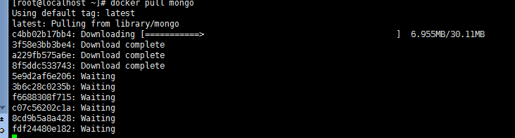

## 运行mongodb容器

执行以下命令，运行mongodb容器

docker run -p 27017:27017 -v $PWD/db:/data/db -d mongo



## 开放端口

执行以下命令，开放27017端口

firewall-cmd --zone=public --add-port=27017/tcp --permanent;firewall-cmd --reload;



## 测试是否安装成功

使用客户端测试是否可以连接成功

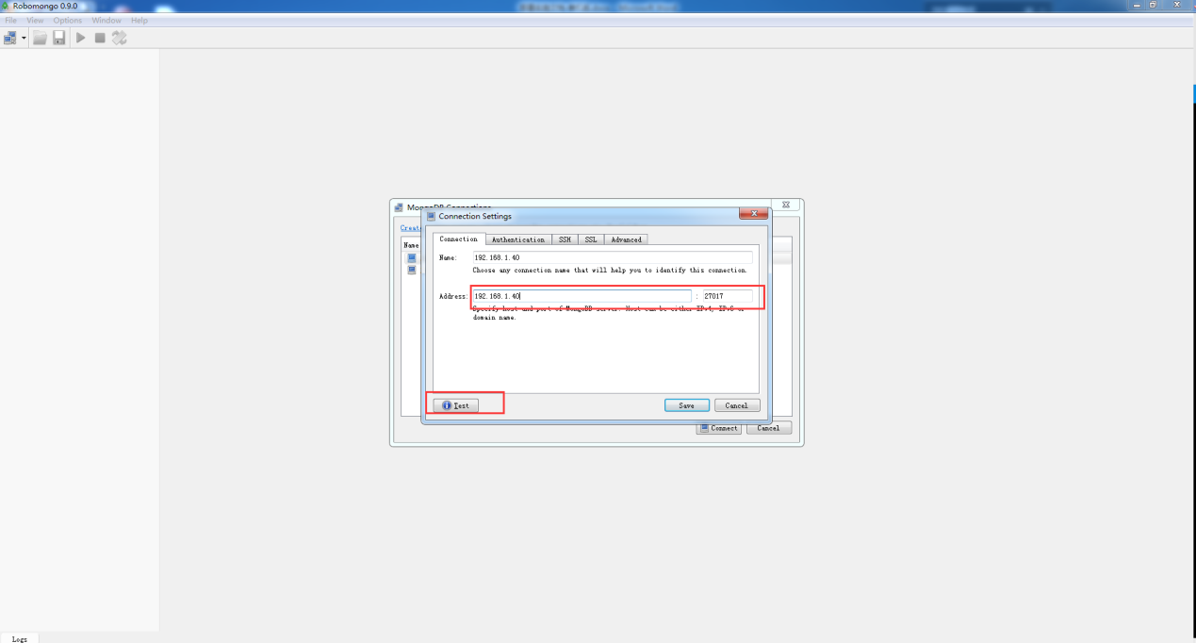

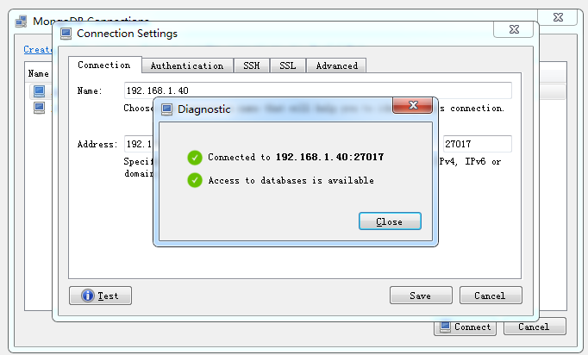

这样就可以使用mongodb了。

# 第八章 安装rabbitmq

本章主要介绍rabbitmq的安装和配置。

## 搜索rabbitmq镜像

输入以下命令，搜索rabbitmq镜像

docker search rabbitmq

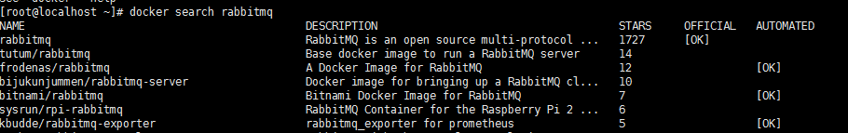

## 下载rabbitmq镜像

输入以下命令，下载rabbitmq镜像，这里选择名为rabbitmq的官方镜像

docker pull rabbitmq

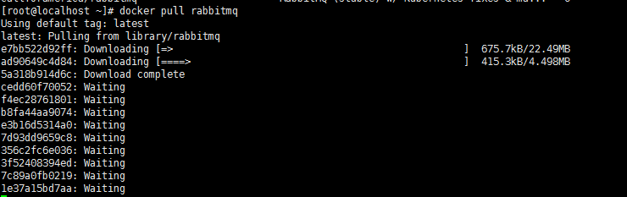

## 运行rabbitmq容器

执行以下命令，运行rabbitmq容器

docker run -d --name rabbitmq -p 5672:5672 -p 15672:15672 rabbitmq



## 进入docker容器内部

输入以下命令，进入docker容器内部

docker exec -it rabbitmq /bin/bash



## 安装可视化插件

执行以下命令，安装rabbitmq可视化插件

rabbitmq-plugins enable rabbitmq_management

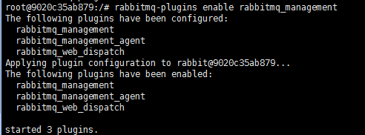

## 退出docker容器

输入以下命令，退出docker容器

exit



## 开放5672和15672端口

firewall-cmd --zone=public --add-port=5672/tcp --permanent;firewall-cmd --reload;

firewall-cmd --zone=public --add-port=15672/tcp --permanent;firewall-cmd --reload;

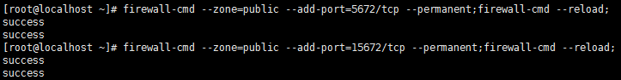

## 配置rabbitmq账号和访问权限

在浏览器中输入<http://192.168.1.40:15672/>访问rabbitmq可视化界面，初始用户名和密码都为guest

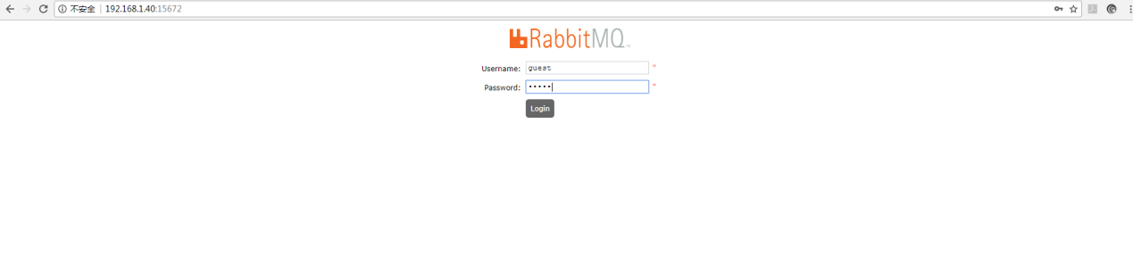

登录进来后，点击admin标签，再点击Add a user按钮

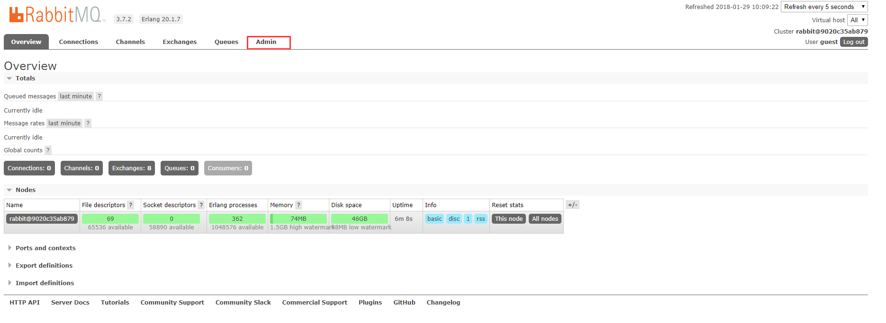

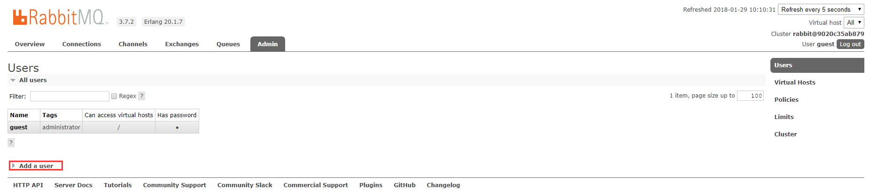

创建test账号，用户名和密码都设置成test

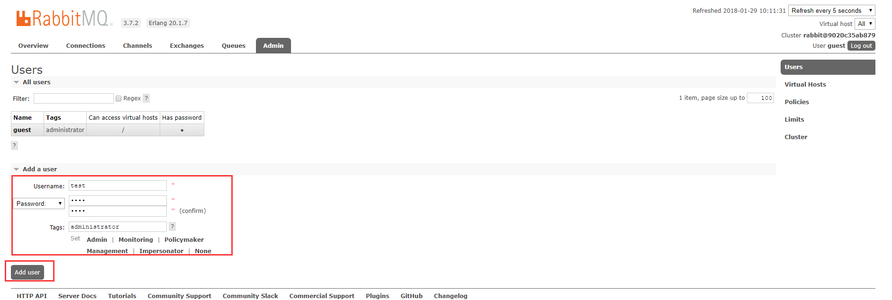

账号创建完成后，依次点击【Virtual HOST】，和列表中的【/】链接

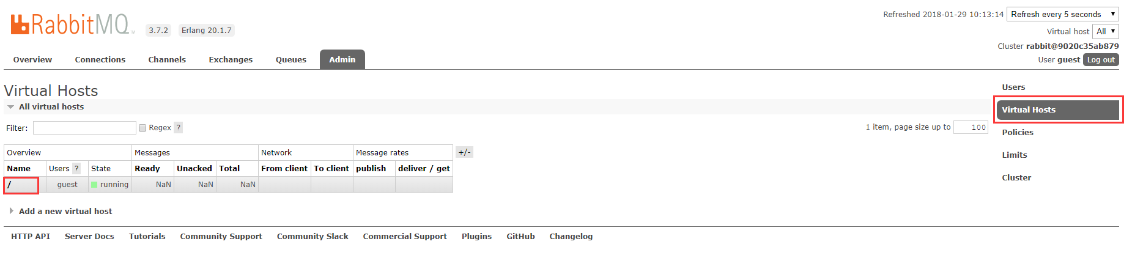

在【Permissions】权限栏中选择test账户，然后点击【Set permissions】设置test账户访问权限

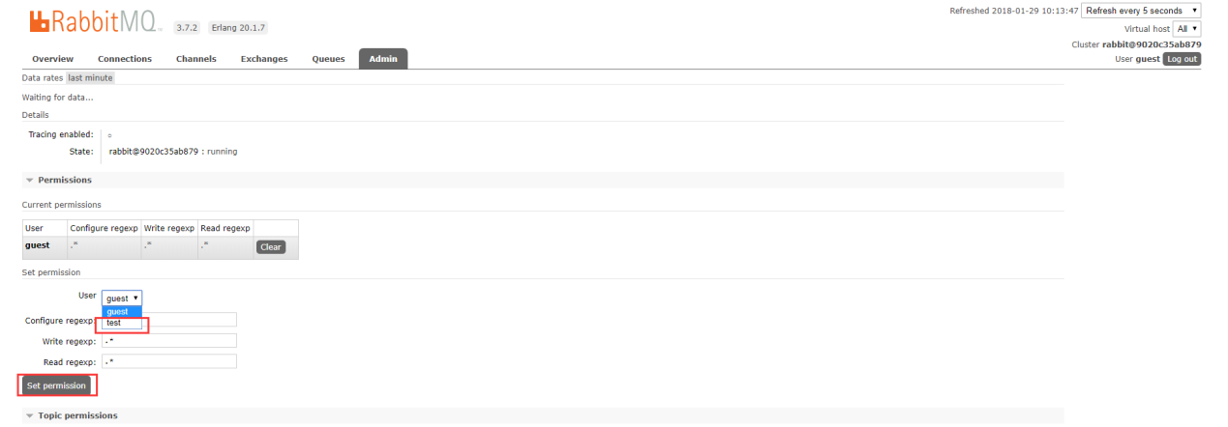

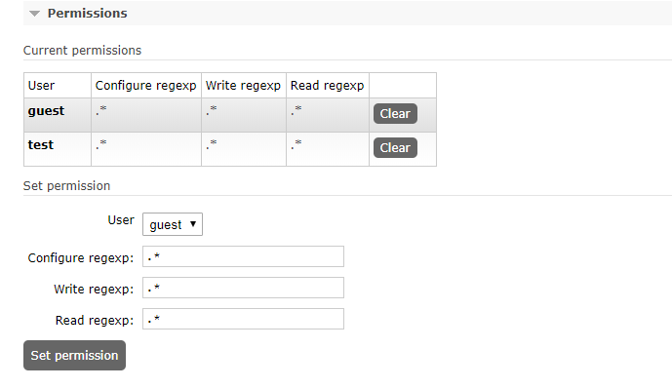

至此，rabbitmq设置完成，已经可以使用了。

# 第九章 安装fastdfs分布式文件存储系统

本章主要介绍安装fastdfs的具体安装步骤，fastdfs主要用来存储项目中需要处理的文件，是一个分布式文件存储系统。

## 搜索fastdfs镜像

输入以下命令，搜索fastdfs镜像

docker search fastdfs

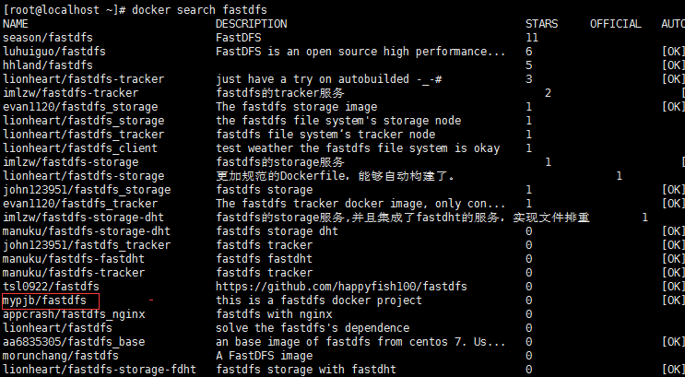

## 下载fastdfs镜像

输入以下命令，下载fastdfs镜像，这里选择名为【mypjb/fastdfs】的镜像

docker pull mypjb/fastdfs

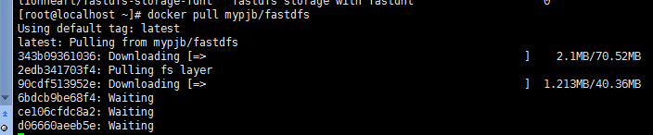

## 运行fastdfs容器

### 1）创建fastdfs数据保存目录

运行以下命令，创建fastdfs数据保存目录

mkdir -p /home/fastdfs

### 2) 执行以下命令，运行fastdfs容器

docker run --add-host fastdfs.net:192.168.1.40 --name fastdfs --net=host -e TRACKER_ENABLE=1 -e NGINX_PORT=81 -v /home/fastdfs:/storage/fastdfs -it mypjb/fastdfs



执行完该命令后自动进入到了docker容器内部，输入exit退出docker容器，进入到宿主机。

### 3）重启fastdfs容器

docker restart fastdfs



## 开放端口

执行以下命令，开放端口81

firewall-cmd --zone=public --add-port=81/tcp --permanent;firewall-cmd --reload;

## 测试fastdfs是否可用

随便找张png图片命名为【wKgByFmn1huAXS6dAAL4cszpkW0927.png】，使用Xftp工具上传至文件夹【/home/fastdfs/data/00/00】中，在浏览器中输入以下网址，能看到你上传的图片则说明fastdfs搭建成功：

<http://192.168.1.40:81/M00/00/00/wKgByFmn1huAXS6dAAL4cszpkW0927.png>

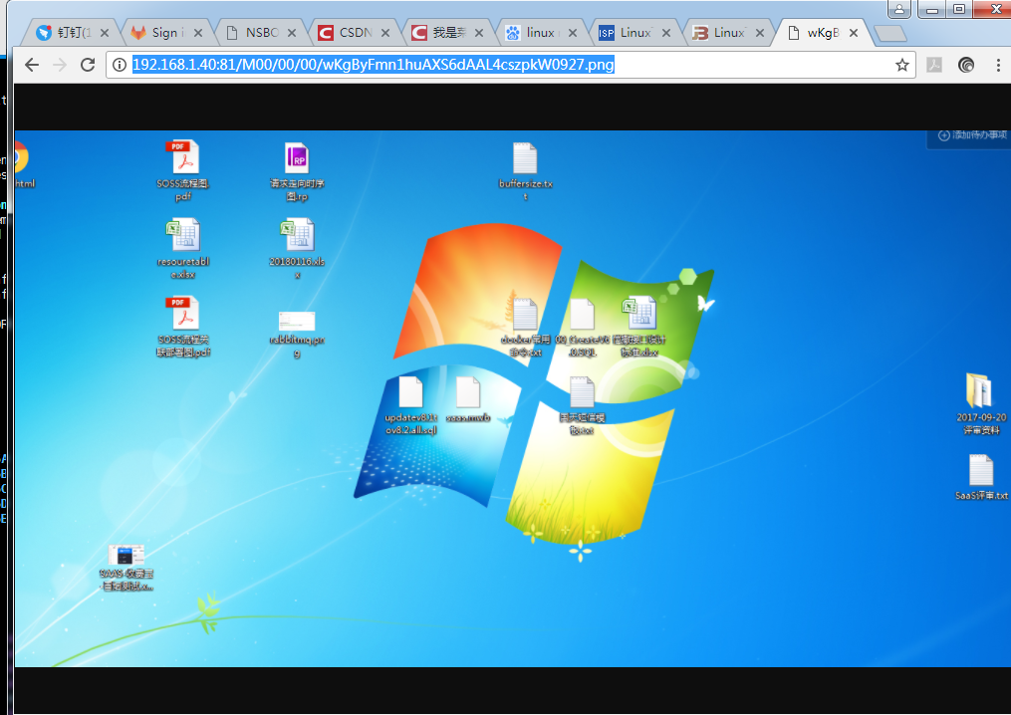

# Python安装

## 安装python

### 1）开始安装

**双击【01相关软件\ python_2.7.13150.msi】进行并安装**

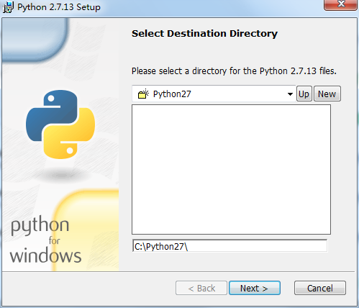

### 3）配置环境变量

把刚刚安装python时选择的路径放在path路径里面，注意分号分隔不同的路径

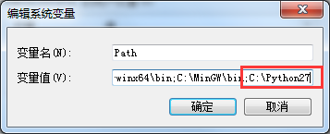

### 4）验证python安装及版本

在cmd命令行下键入[ python -V ]可得到python的版本信息，此时安装完成

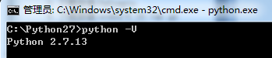

## 下载安装PyCrypto

下载地址：<http://www.voidspace.org.uk/python/modules.shtml#pycrypto%3Cbr%3E>

sudo yum install python-devel

<http://ftp.dlitz.net/pub/dlitz/crypto/pycrypto/pycrypto-2.6.tar.gz>

根据版本选择版本下载，我选择的是32bit的

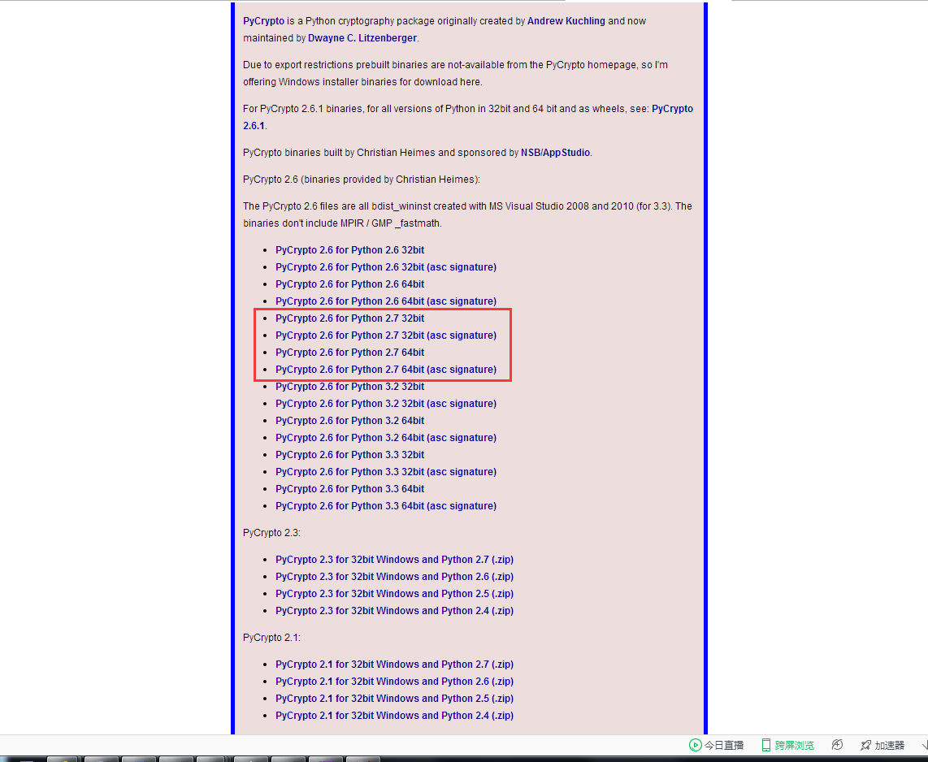

如果出现以下提示，更换版本试一试

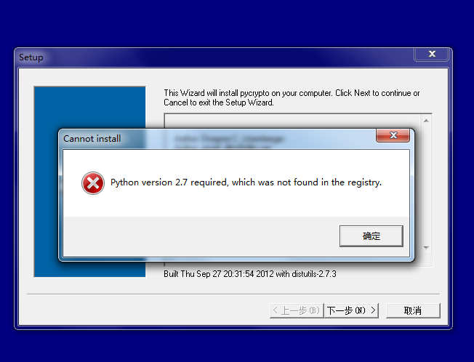

例如我下载了python 32.bit版本后就可以识别到电脑的python

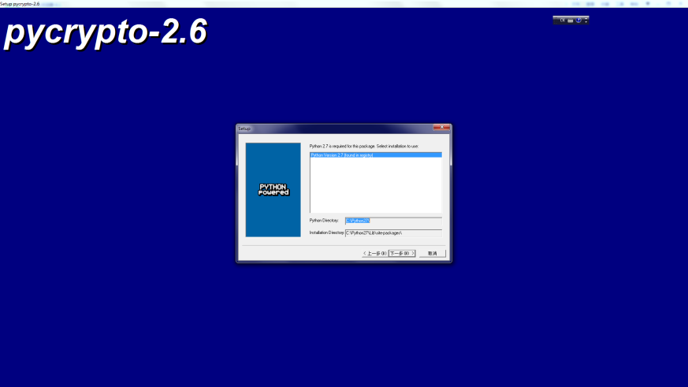

## 下载安装ecdsa-0.10.tar.gz

地址: https://pypi.python.org/packages/source/e/ecdsa/ecdsa-0.10.tar.gz 并解压缩

在DOS中输入：python setup.py install

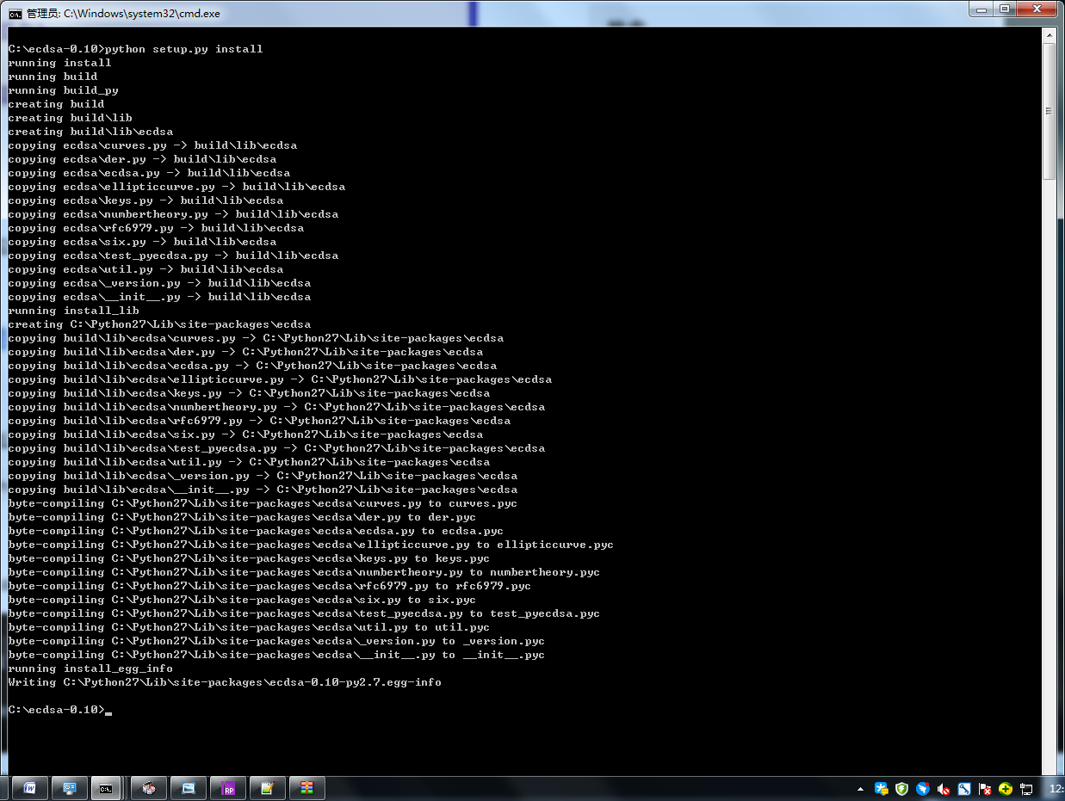

## 下载paramiko压缩包

地址为：https://pypi.python.org/packages/source/p/paramiko/paramiko-1.13.0.tar.gz

同样在DOS中输入：python setup.py install

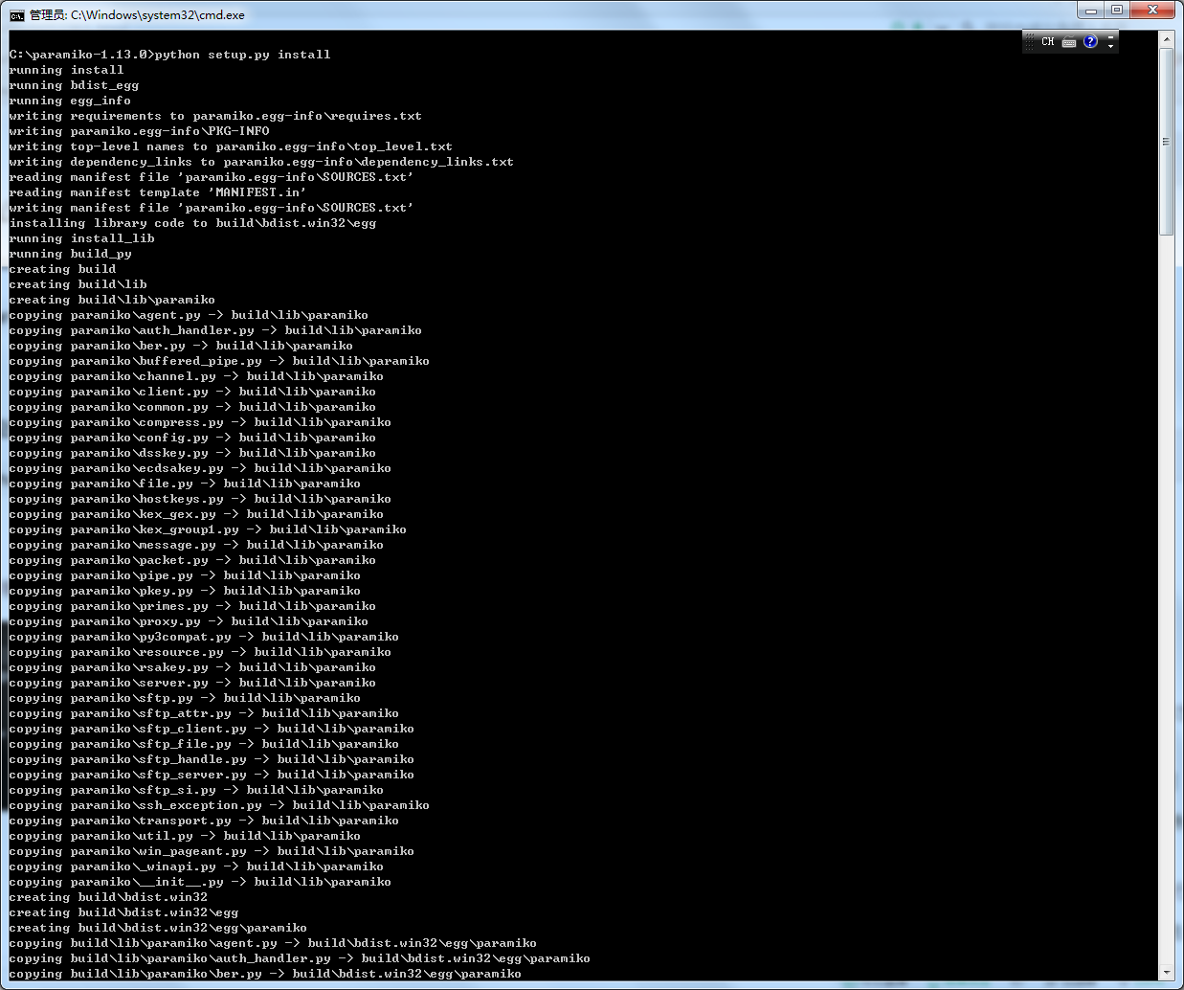

## 确认安装成功

在dos窗口执行python进入python环境，

输入import paramiko无错误提示则表示安装成功

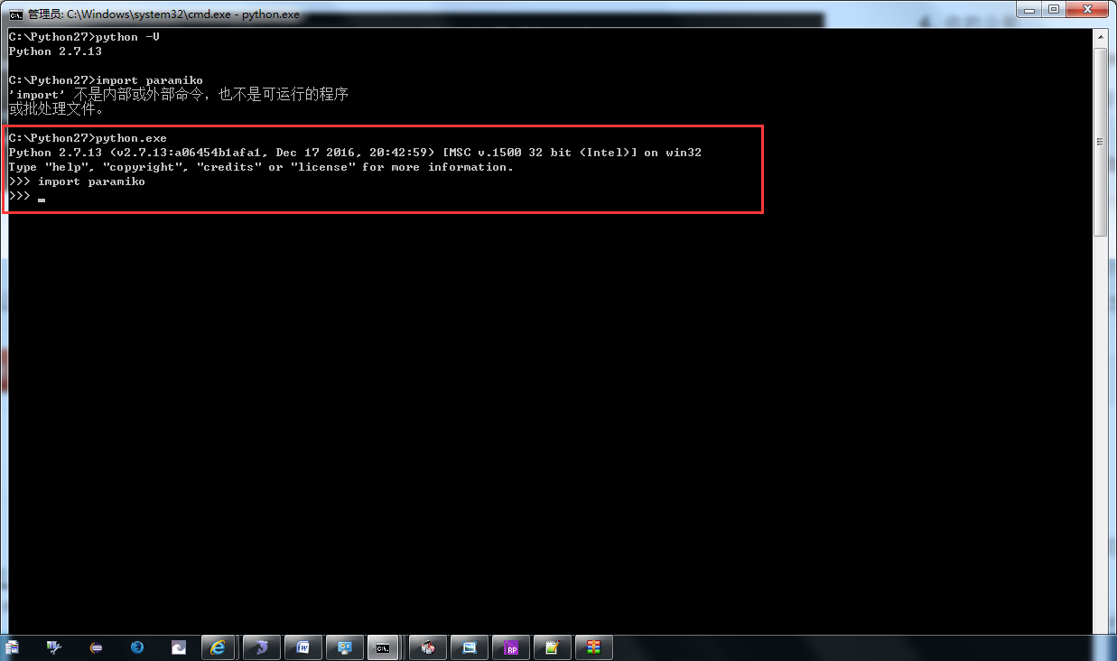

# 自动化部署

## 配置网关

### 1）准备文件

找到本地的文件：newsee-apigateway-0.0.1-SNAPSHOT.jar

例如在本地，我的文件地址为：

C:\Users\Administrator\Desktop\jar\newsee-apigateway-0.0.1-SNAPSHOT.jar

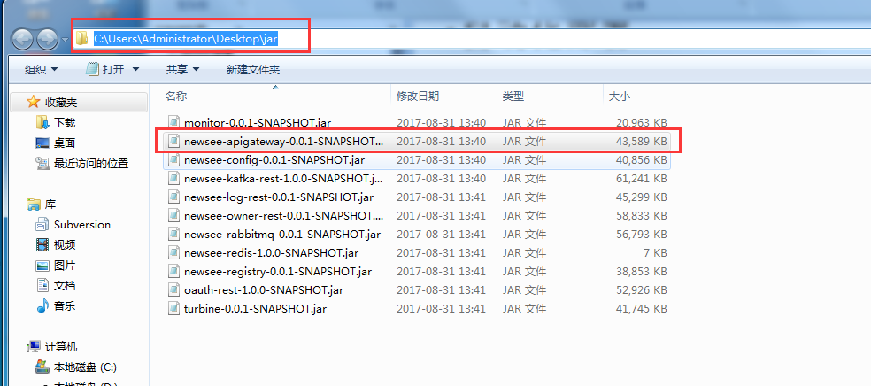

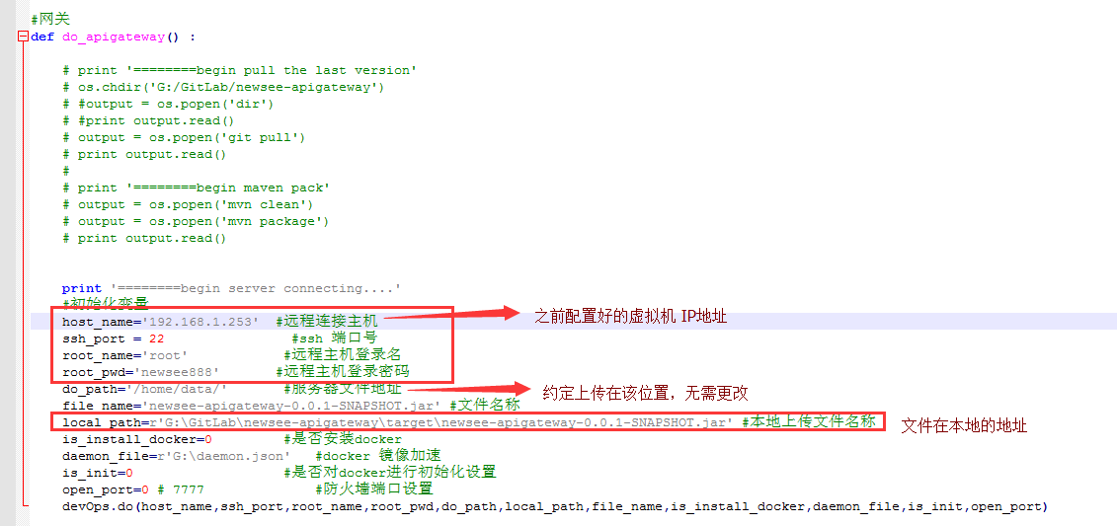

如：C:\Users\Administrator\Desktop\jar\newsee-apigateway-0.0.1-SNAPSHOT.jar

注意：local_path中引号前有一个字符‘r’，不能删除

### 2）部署文件

在autoRun.py文件所在目录下，按住shift键同时右击打开命令窗口。

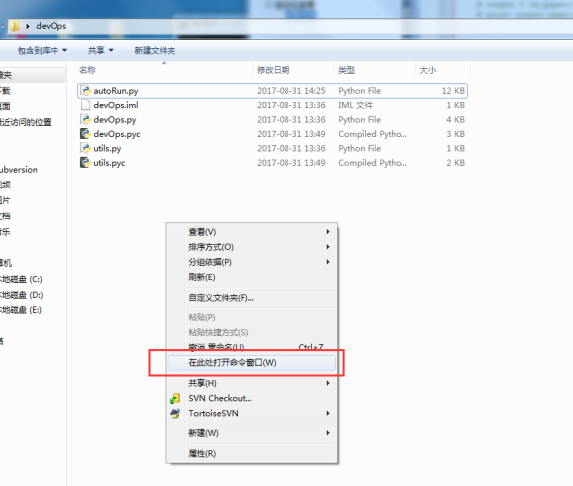

在DOS中输入命令：

python autoRun.py

出现提示后输入：zuul

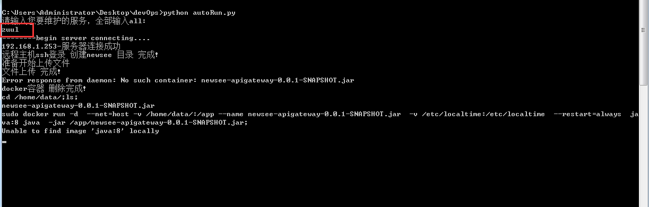

注意：上图所示时还没有完全部署成功，需要等待一会下载镜像，出现下图所示提示才可以

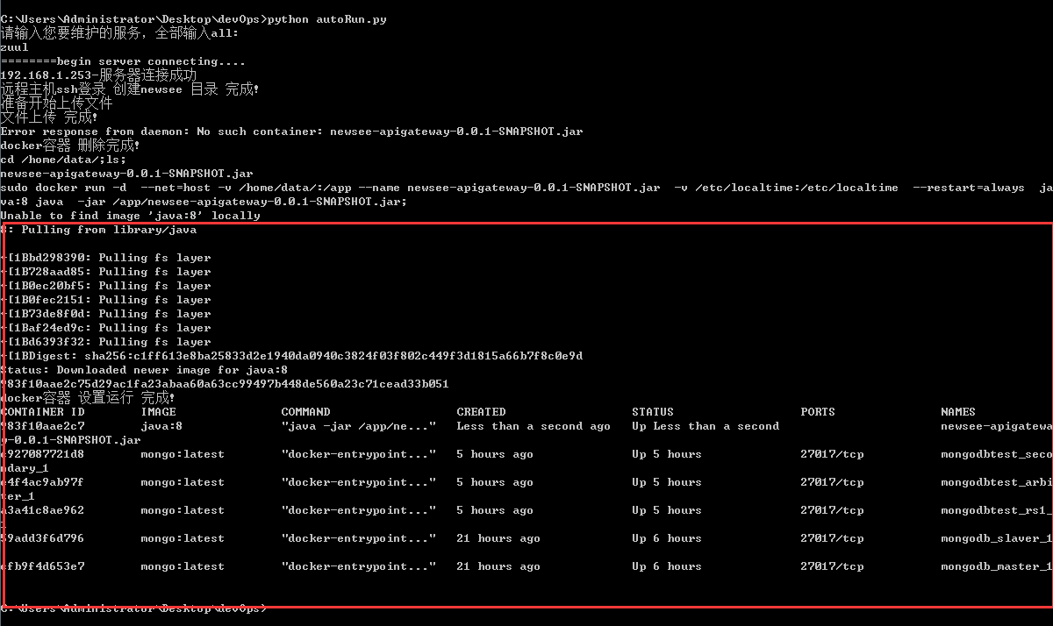

## 注册发现

具体操作同上，注意修改主机IP、本地文件地址

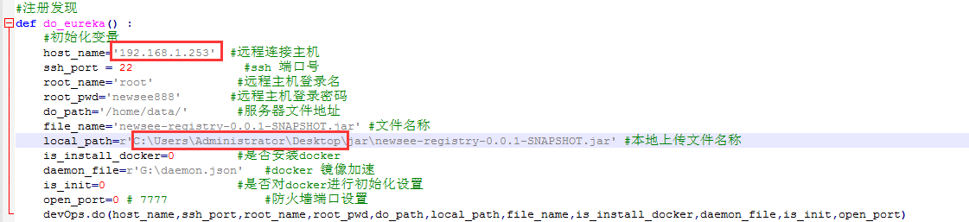

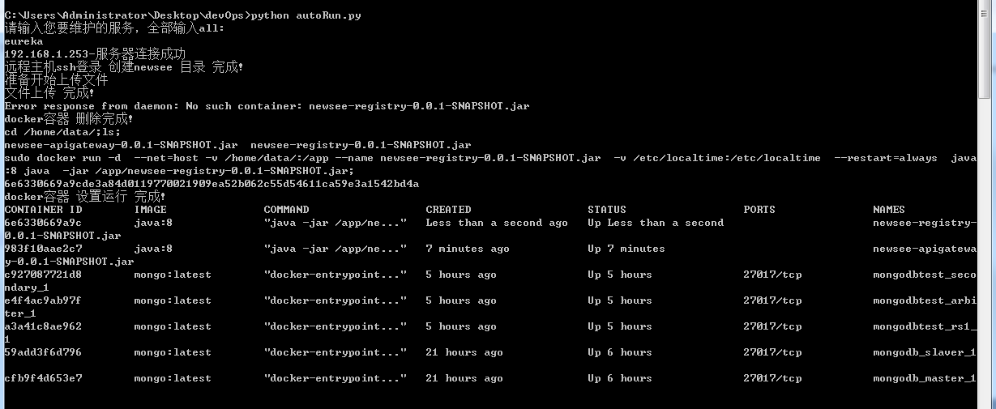

## 配置

具体操作同上，注意修改主机IP、本地文件地址

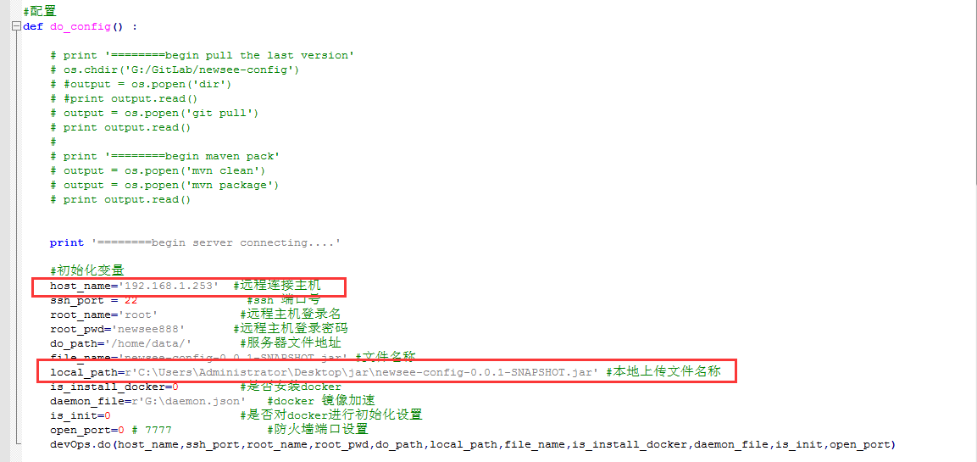

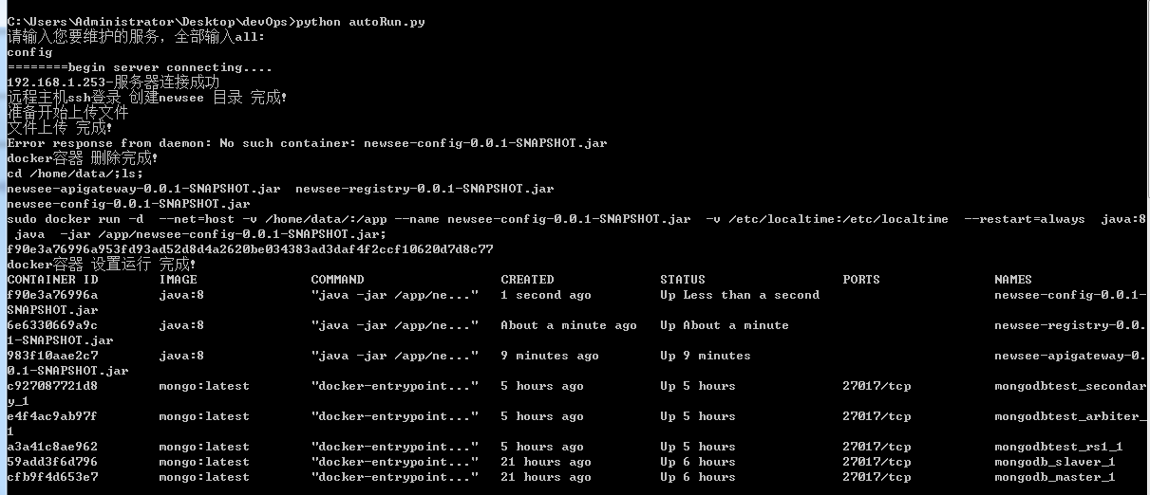

## 监听

具体操作同上，注意修改主机IP、本地文件地址

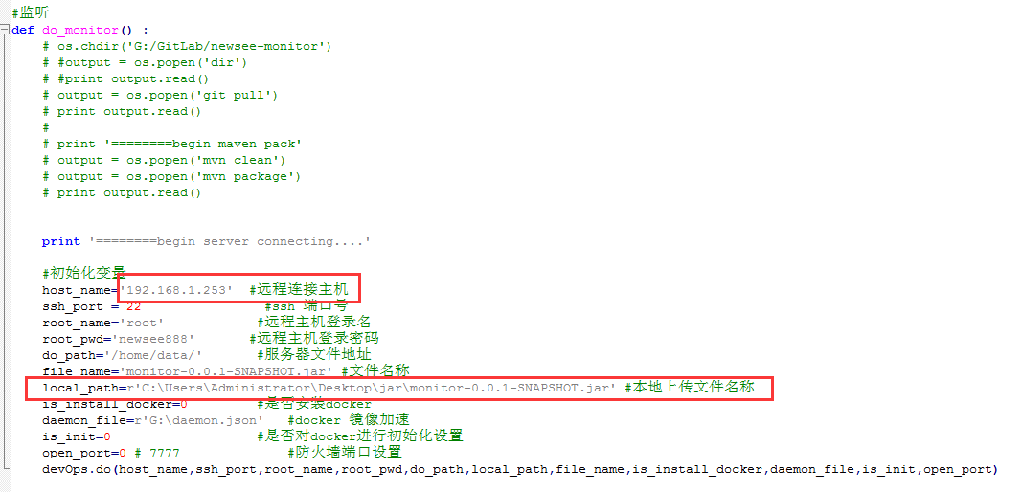

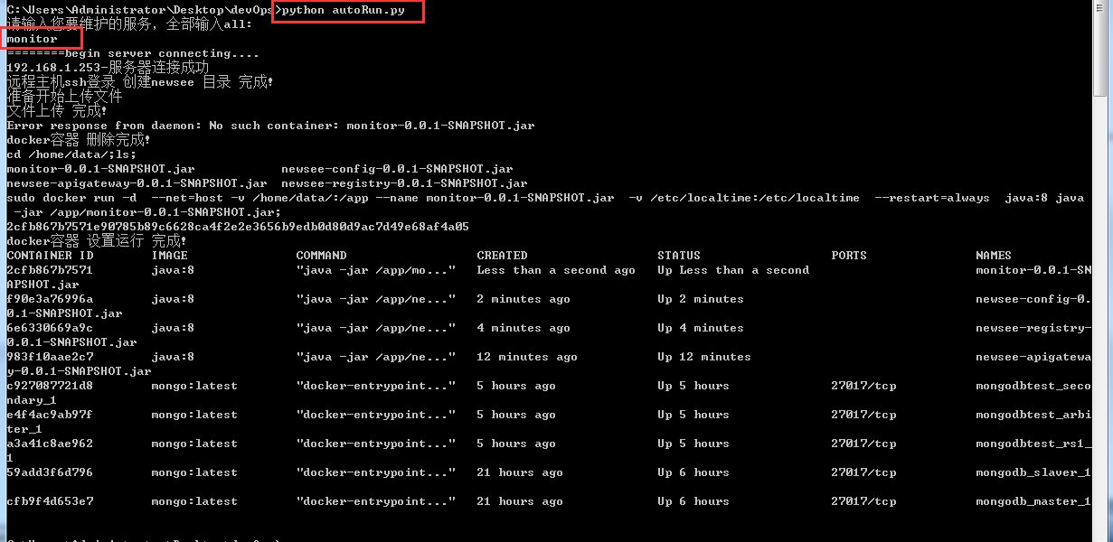

## 监控

具体操作同上，注意修改主机IP、本地文件地址

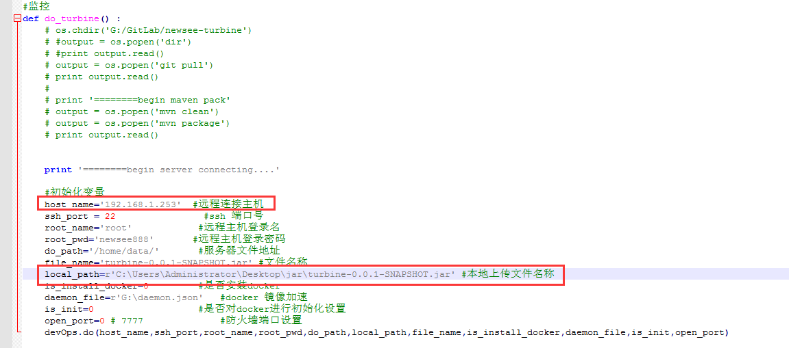

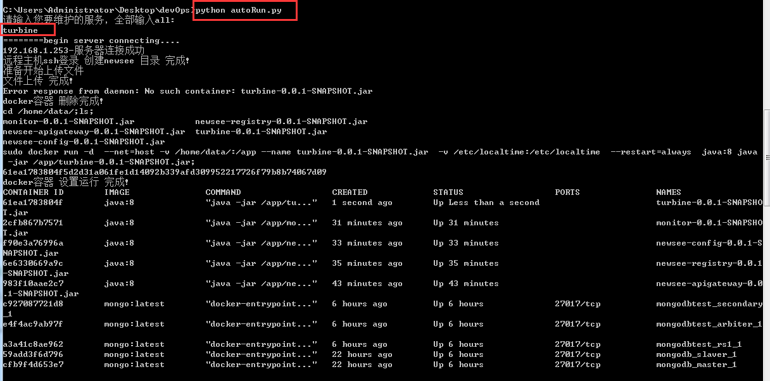

## kafka服务

具体操作同上，注意修改主机IP、本地文件地址

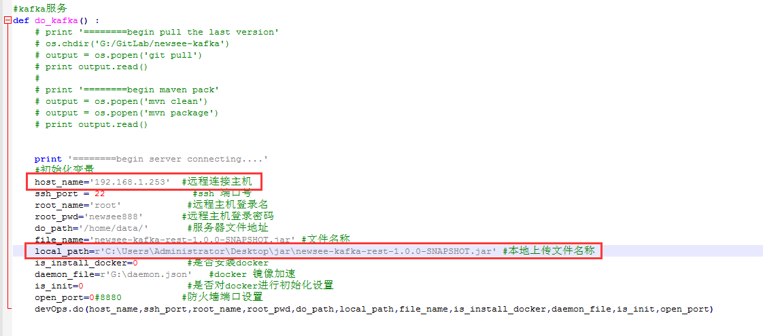

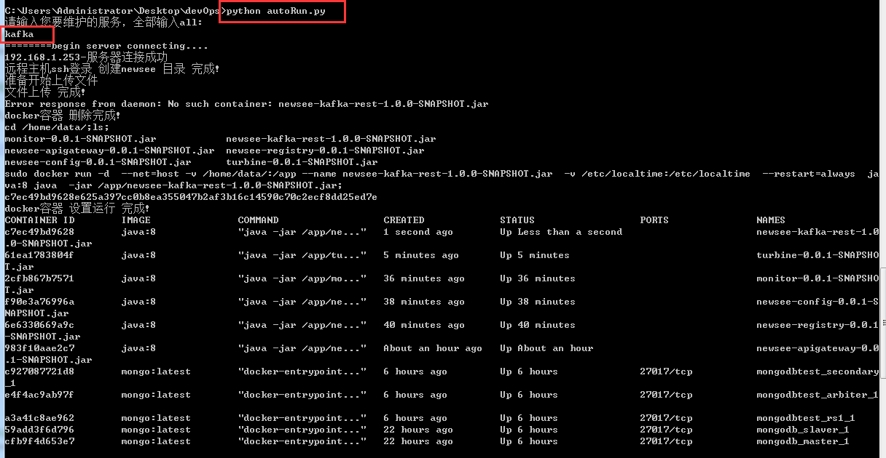

## 日志

具体操作同上，注意修改主机IP、本地文件地址

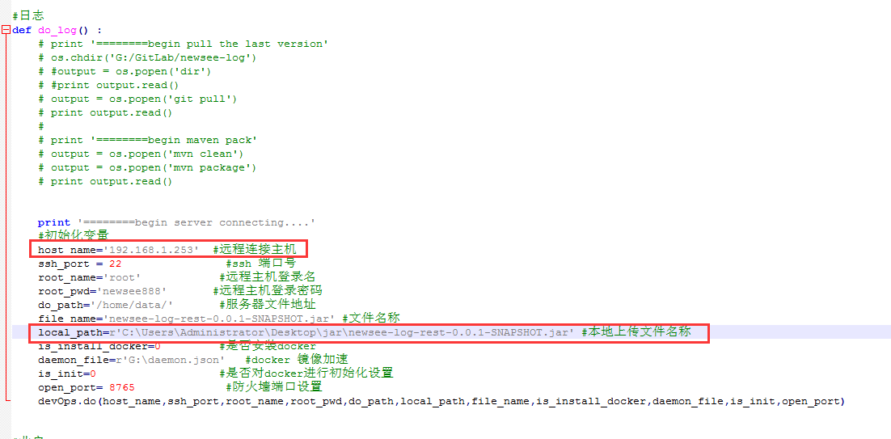

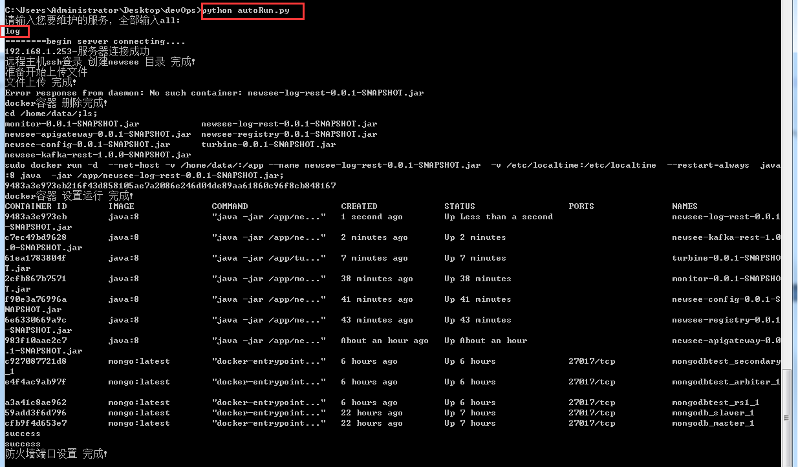

## 业户

具体操作同上，注意修改主机IP、本地文件地址

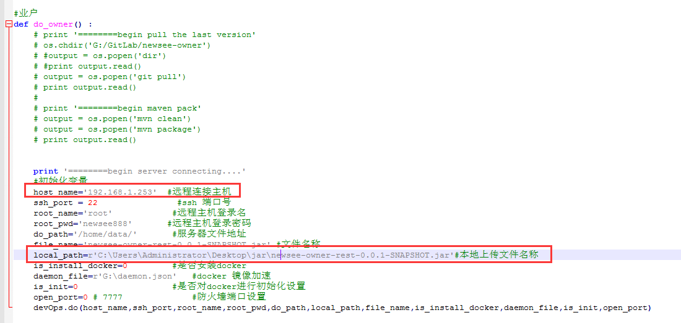

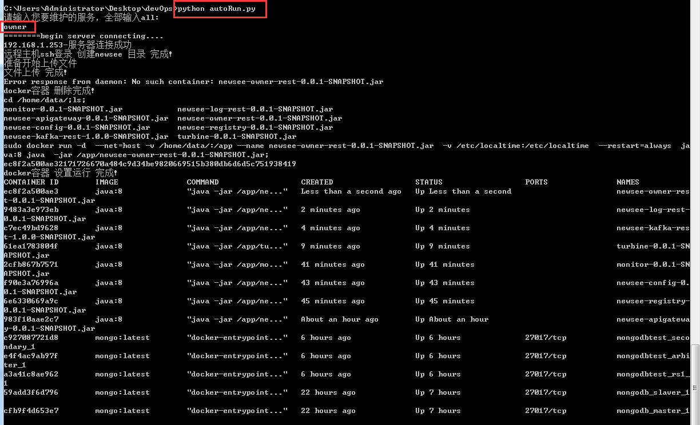

## SSO

具体操作同上，注意修改主机IP、本地文件地址

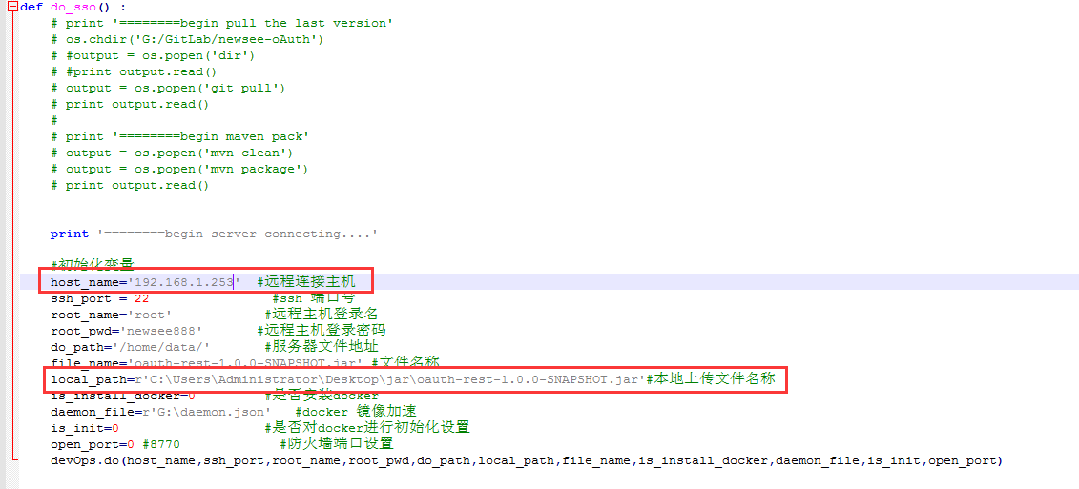

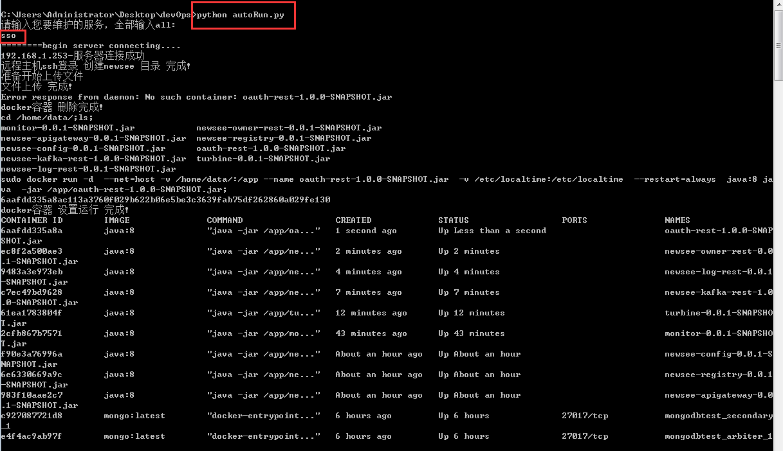

## 说明

### 1）本地文件路径配置不对，会出现如下错误：

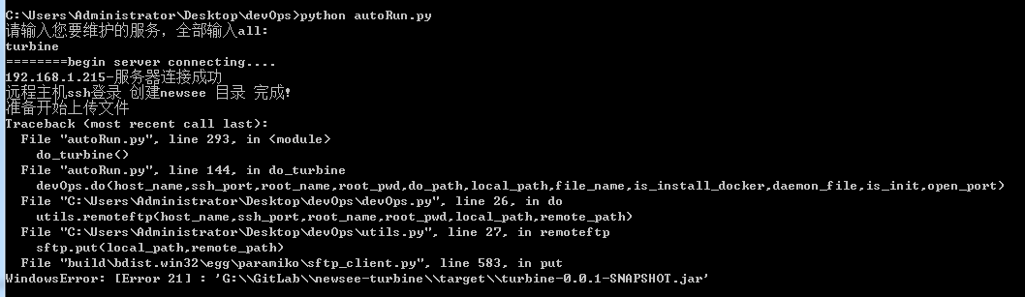

### 2）也可更改完所有配置文件后，直接在输入python autoRun.py出现提示后输入 all

即可部署全部服务

### 3）维护的服务名可以在autoRun.py中找到

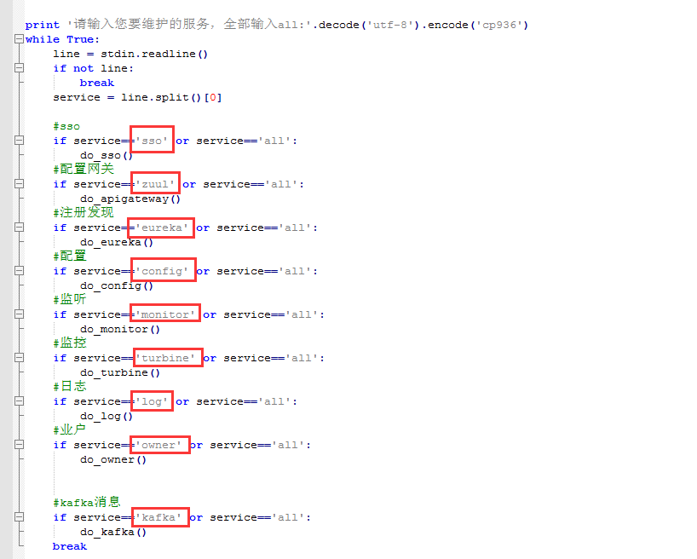

# 附录

1.查看正在运行的容器

docker ps

2.查看正在运行和已经关闭的容器

docker ps -a

3.删除正在运行的容器

docker rm -f 【容器名称】

4.查看已下载的镜像

docker images

5.删除已经下载的镜像

docker rmi 【镜像名称】

6.查看容器运行日志

docker logs -f 【容器名字】

7.进入容器内部

docker exec -it 【容器名字】 /bin/bash

Jenkins

sudo apt-get install python3-dev  
pip install pycrypto  
pip install paramiko

sudo docker run -itd -p 8080:8080 -p 50000:50000 --name jenkins --privileged=true -u 0 -v /jenkins:/var/jenkins_home jenkins